TRƯỜNG ĐẠI HỌC KINH TẾ
KHOA THỐNG KÊ – TIN HỌC
–––––––––––––––––––––––––––––––



BÁO CÁO THỰC TẬP NGHỀ NGHIỆP
NGÀNH HỆ THỐNG THÔNG TIN QUẢN LÝ
CHUYÊN NGÀNH QUẢN TRỊ HỆ THỐNG THÔNG TIN

THỰC HIỆN KIỂM THỬ CHỨC NĂNG DANH MỤC THUỐC - PHẦN MỀM QUẢN LÝ BỆNH VIỆN ĐA KHOA GIA ĐÌNH ĐÀ NẴNG

Sinh viên thực hiện : Nguyễn Tống Khánh Linh
Lớp : 45K21.1
Đơn vị thực tập : Bệnh Viện Đa Khoa Gia Đình ĐN
Cán bộ hướng dẫn : Nguyễn Thị Thanh Mai
Giảng viên hướng dẫn : Ths. Cao Thị Nhâm

Đà Nẵng, 8/2022

NHẬN XÉT CỦA ĐƠN VỊ THỰC TẬP
Họ và tên sinh viên:
Lớp: Khoa: Trường:
Thực tập từ ngày: …./……/ 2022 đến ngày: ........./ .……./ 2022
Tại:
Địa chỉ:
Sau quá trình thực tập tại đơn vị của sinh viên, chúng tôi có một số nhận xét, đánh giá như sau:
1. Về thái độ, ý thức, đạo đức, kỷ luật

2. Kiến thức chuyên môn

3. Khả năng hòa nhập và thích nghi với công việc

4. Trách nhiệm, sáng tạo trong công việc

5. Các nhận xét khác

Đánh giá chung:

Điểm:
……….., ngày .......tháng ......năm 2022
Xác nhận của đơn vị thực tập

LỜI CẢM ƠN
Em xin chân thành cảm ơn đến quý Thầy Cô Khoa Thống kê – Tin học trường Đại học Kinh tế - Đại học Đà Nẵng đã tạo điều kiện để em có cơ hội thực tập. Em cũng xin chân thành cảm ơn đến cô Cao Thị nhâm đã nhiệt tình hướng dẫn cho em hoàn thành tốt kỳ thực tập này.
Đặc biệt, em xin chân thành gửi lời cảm ơn đến chị Nguyễn Thị Thanh Mai đã hướng dẫn trực tiếp, chỉ đạo và tạo điều kiện giúp đỡ em trong suốt quá trình học cũng như thực tập ở đây.
Em cũng xin gửi lời cảm ơn đến các anh chị nhân viên, quản lý của Bệnh viện Đa khoa Gia Đình Đà Nẵng đã hỗ trợ em tìm hiểu tại công ty và tạo mọi điều kiện để em có thể hoàn thành kỳ thực tập một cách tốt nhất.
Trong quá trình làm báo cáo thực tập của em còn hạn chế và còn nhiều bỡ ngỡ nên không tránh khỏi những thiếu sót, rất mong nhận được những ý kiến đóng góp quý báu của quý Thầy Cô để kiến thức của em được hoàn thiện hơn đồng thời có điều kiện bổ sung, nâng cao kiến thức của mình.
Em xin chân thành cảm ơn!
Sinh viên

Nguyễn Tống Khánh Linh

LỜI CAM ĐOAN
Em xin cam đoan những kết quả đạt được trong báo cáo này là là do em nghiên cứu và thực hiện dựa trên sự hướng dẫn của Ths. Cao Thị Nhâm cùng các anh chị thuộc đơn vị Công nghệ Thông tin và trong Bệnh Viện Đa Khoa Gia Đình, không sao chép lại bất kỳ điều gì của người khác. Những nội dung được trình bày trong báo cáo hoặc là của cá nhân, hoặc được tham khảo và tổng hợp từ các nguồn tài liệu khác nhau. Tất cả tài liệu tham khảo, tổng hợp đều được trích dẫn với nguồn gốc rõ ràng.
Em xin hoàn toàn chịu trách nhiệm về lời cam đoan của mình. Nếu có điều gì sai trái, em xin chịu mọi hình thức kỷ luật theo quy định.
Sinh viên

Nguyễn Tống Khánh Linh

MỤC LỤC
LỜI CẢM ƠN i
LỜI CAM ĐOAN ii
MỤC LỤC iii
DANH MỤC HÌNH ẢNH vi
DANH MỤC BẢNG BIỂU vii
DANH MỤC CÁC TỪ VIẾT TẮT viii
LỜI MỞ ĐẦU 1
CHƯƠNG 1. CƠ SỞ LÝ THUYẾT 3
1.1. Tổng quan các khái niệm cơ bản về kiểm thử phần mềm 3
1.1.1. Kiểm thử phần mềm là gì? 3
1.1.2. Mục đích của kiểm thử phần mềm 3
1.1.3. Vai trò của kiểm thử phần mềm 3
1.1.4. Người thực hiện kiểm thử (test) 4
1.1.5. Thời điểm kiểm thử phần mềm 4
1.2. Quy trình kiểm thử phần mềm 4
1.2.1. Lập kế hoạch kiểm thử (test plan) 4
1.2.2. Viết test case 5
1.2.3. Thực hành test 5
1.2.4. Viết báo cáo kiểm thử (test report) 5
1.3. Các loại kiểm thử phần mềm ( Software Testing) 6
1.3.1. Kiểm thử thủ công: Manual testing 6
1.3.2. Kiểm thử tự động: Automation testing 6
1.4. Giới thiệu về SQL 7
1.4.1. Tổng quan về Database và sự ra đời của SQL 7
1.4.2. Các lệnh DDL 12
1.4.3. Các lệnh DML 13
1.4.4. Các hàm gộp/nhóm khác 14
CHƯƠNG 2. TỔNG QUAN GIỚI THIỆU VỀ BỆNH VIỆN ĐA KHOA GIA ĐÌNH ĐÀ NẴNG 15
2.1. Tổng quan về bệnh viện Đa khoa Gia Đình Đà Nẵng 15
2.2. Tầm nhìn, sứ mệnh 16
2.3. Sơ đồ tổ chức 17
CHƯƠNG 3. PHÂN TÍCH PHẦN MỀM “QUẢN LÝ BỆNH VIỆN” 18
3.1. Tổng quan về phần mềm 18
3.1.1. Giới thiệu về phần mềm: Quản lý bệnh viện 18
3.1.2. Các chức năng của phần mềm 18
3.1.3. Sơ đồ hệ thống usecase tổng quát 18
3.1.4. Vai trò của từng tác nhân 19
3.2. Phân tích Use case “Danh mục thuốc” 20
3.2.1. Sơ đồ use case tổng quát cho chức năng “Quản lý kho thuốc” 20
3.2.2. Sơ đồ use case chi tiết cho chức năng “Danh mục thuốc” 21
3.2.3. Phân tích “Thêm loại thuốc mới” 21
3.2.4. Phân tích “Sửa loại thuốc” 25
3.2.5. Phân tích “Lọc nhóm thuốc” 27
CHƯƠNG 4. THỰC HIỆN KIỂM THỬ HỆ THỐNG 29
4.1. Môi trường kiểm thử 29
4.2. Dữ liệu kiểm thử 29
4.3. Tiến trình kiểm thử 29
4.3.1. Trạng thái của Testcase 29
4.3.2. Tiêu chí thực hiện kiểm thử 30
4.4. Thiết kế test cases 30
4.5. Thực hiện kiểm thử 32
4.5.1. Chức năng “Thêm thuốc” 41
4.5.2. Chức năng “Lọc nhóm thuốc” 55
4.5.3. Chức năng “Sửa thuốc” 58
KẾT LUẬN VÀ HƯỚNG PHÁT TRIỂN 72
TÀI LIỆU THAM KHẢO 74

DANH MỤC HÌNH ẢNH
Hình 1. 1 Quy trình kiểm thử của Manual Testing 6
Hình 1. 2 Quy trình kiểm thử của Automation Testing 6
Hình 1. 3 Mô hình Database 7
Hình 1. 4 Mô hình sự ra đời của SQL 8
Hình 1. 5 Ví dụ về ràng buộc dữ liệu 9
Hình 2. 1 Hình tổng quan về bệnh viện 15
Hình 2. 2 Dịch vụ và cơ sở vật chất hiện đại tại bệnh viện 16
Hình 2. 3 Sơ đồ tổ chức của bệnh viện Đa khoa Gia đình Đà Nẵng 17
Hình 3. 1 Màn hình Quản lý bệnh viện sau khi đăng nhập 21
Hình 3. 2 Màn hình giao diện tại Danh mục thuốc 22
Hình 3. 3 Màn hình “Thêm thuốc” hiển thị khi ấn “Thêm” 24
Hình 3. 4 Màn hình “Thêm thuốc” khi cập nhật các thông tin 24
Hình 3. 5 Màn hình “Danh mục thuốc” sau khi thêm tên thuốc 24
Hình 3. 6 Màn hình Danh mục thuốc trước khi ấn Sửa 25
Hình 3. 7 Màn hình Chỉnh sửa thuốc hiện thị sau khi ấn “Sửa” 26
Hình 3. 8 Màn hình Chỉnh sửa thuốc khi sửa thông tin loại thuốc 26
Hình 3. 9 Màn hình Danh mục thuốc sau khi chỉnh sửa thuốc 27
Hình 3. 10 Màn hình “Danh mục thuốc” xuất hiện Nhóm thuốc 28
Hình 3. 11 Màn hình “Danh mục thuốc” khi lọc Nhóm thuốc 28
Hình 4. 1 Test plan chức năng “Thêm thuốc” 31
Hình 4. 2 Test plan chức năng “Lọc” 31
Hình 4. 3 Test plan chức năng “Sửa thuốc” 32

DANH MỤC BẢNG BIỂU
Bảng 1. 1 Bảng nhóm lệnh cơ bản của SQL 8
Bảng 1. 2 Bảng dữ liệu về kiểu số nguyên 10
Bảng 1. 3 Bảng dữ liệu về kiểu số thực 10
Bảng 1. 4 Bảng dữ liệu về kiểu số thực (gần đúng) 11
Bảng 1. 5 Bảng dữ liệu DataTime 11
Bảng 1. 6 Bảng các loại toán tử logic 12
Bảng 1. 7 Bảng các hàm gộp/nhóm của SQL 14
Bảng 3. 1 Bảng vai trò của từng tác nhân trong quản lý bệnh viện 19
Bảng 3. 2 Bảng cập nhật thông tin của loại thuốc 22
Bảng 3. 3 Bảng kiểm tra dữ liệu đầu vào của loại thuốc 23
Bảng 3. 4 Bảng kiểm tra dữ liệu đầu vào của Chỉnh sửa thuốc 26
Bảng 4. 1 Bảng tài khoản để truy cập trang web 29
Bảng 4. 2 Bảng tiêu chí thực hiện kiểm thử hệ thống 30

DANH MỤC CÁC TỪ VIẾT TẮT
SQL : Structured Query Language
DML : Data Manipulation Language
DDL : Data Definition Language
DCL : Data Control Language
BRS : Business Requirement Specification
SRS : System Requirement Specification)
RDB : Relational Database
RDBMS : Relational Database Management System
FK : Foreign Key
PK : Primary Key

LỜI MỞ ĐẦU
- Mục tiêu nghiên cứu của đề tài
Công nghệ thông tin ngày nay đã và đang đóng vai trò vô cùng quan trọng trong xã hội, giúp con người làm việc với mức độ chính xác, giúp con người làm việc với mức độ chính xác cao nhất vì thế "công nghệ phần mềm" đã trở nên vô cùng cần thiết đối với cuộc sống hằng ngày của con người.
Trên thị trường hiện nay thì những yêu cầu khắt khe đối với chất lượng sản phẩm của phần mềm càng ngày càng tăng cao của khách hàng. Vì thế, mỗi doanh nghiệp đang gia tăng hoạt động kiểm thử để đảm bảo sản phẩm ra mắt sẽ hài lòng mọi khách hàng. Mỗi người thực hiện kiểm thử phải có khả năng phân tích, tìm các bug phát sinh do Dev tạo ra khi Code, ngăn ngừa những lỗi cao nhất và đạt được sự tự tin và cung cấp thông tin về mức độ chất lượng cho mọi khách hàng.
Vì thế, nắm bắt được sự cấp thiết của kiểm thử đối với các sản phẩm phần mềm. Em quyết định thực hiện đề tài đó chính là “THỰC HIỆN KIỂM THỬ CHỨC NĂNG DANH MỤC THUỐC - PHẦN MỀM QUẢN LÝ BỆNH VIỆN ĐA KHOA GIA ĐÌNH ĐÀ NẴNG“ cho bộ phận CNTT thuộc Bệnh viện.
- Nhiệm vụ của đề tài
- Nghiên cứu và nắm vững những kiến thức liên quan đến Kiểm thử phần mềm
- Tìm, xác định các Test case và đánh giá để đưa ra các thông số kỹ thuật phù hợp nhất
- Thực hiện kiểm thử thủ công cho hệ thống quản lý Bệnh viện Đa khoa Gia Đình Đà Nẵng ở chức năng danh mục thuốc.
- Loại bỏ được mọi rủi ro để đảm bảo chất lượng sản phẩm mang lại sự hài lòng cho người dùng
- Phương pháp nghiên cứu
- Nghiên cứu những phương pháp kiểm thử, phương pháp thiết kế trường hợp kiểm thử
- Nghiên cứu kỹ về những quy trình kiểm thử hệ thống
- Nghiên cứu các cách thức báo cáo lỗi
- Đối tượng và phạm vi nghiên cứu
- Đối tượng: Nhân viên y tế của Bệnh viện, các thành viên của đội lập trình, đội Test
- Phạm vi: Ứng dụng triển khai trên nền tảng Web
- Kết cấu của đề tài
Đề tài được tổ chức gồm phần mở đầu, 4 chương nội dung và phần kết luận.
- Mở đầu
- Chương 1: Cơ sở lý thuyết
- Chương 2: Tổng quan giới thiệu về Bệnh viện Đa khoa Gia Đình Đà Nẵng
- Chương 3: Phân tích phần mềm “quản lý bệnh viện“
- Chương 4: Thực hiện kiểm thử hệ thống
- Kết luận và hướng phát triển

CƠ SỞ LÝ THUYẾT

Tổng quan các khái niệm cơ bản về kiểm thử phần mềm

Kiểm thử phần mềm là gì?
Kiểm thử phần mềm là một cuộc kiểm tra được tiến hành để cung cấp cho các bên liên quan thông tin về chất lượng của sản phẩm hoặc dịch vụ được kiểm thử. Cung cấp cho doanh nghiệp một quan điểm, cách nhìn độc lập về phần mềm để từ đó cho phép đánh giá và thấu hiểu rủi ro trong quá trình triển khai phần mềm.

Mục đích của kiểm thử phần mềm
- Tìm các bug phát sinh do dev tạo ra khi code và ngăn ngừa lỗi
- Phê chuẩn và xác minh một ứng dụng/ sản phẩm:
  - Hoàn thành công việc đúng như kì vọng
  - Đáp ứng được nhu cầu của các bên liên quan:
    - Yêu cầu của doanh nghiệp và người dùng
    - Đáp ứng BRS ( Business Requirement Specification) – đặc tả yêu cầu kinh doanh và SRS( System Requirement Specification) – đặc tả yêu cầu hệ thống.
    - Đạt được sự tín nhiệm của khách hàng bằng cách cung cấp cho họ một sản phẩm chất lượng.

Vai trò của kiểm thử phần mềm
Kiểm thử phần mềm có vai trò quan trọng trong sự phát triển phần mềm, Kiểm thử bao phủ các lĩnh vực khác nhau như: chức năng các ứng dụng, khả năng tương thích của các ứng dụng với các hệ điều hành, phần cứng và các loại khác nhau của trình duyệt để đảm bảo rằng sẽ không có bất kì vấn đề trục trặc nào.
Kiểm tra xác nhận rằng hệ thống đáp ứng các yêu cầu khác nhau bao gồm: chức năng, hiệu suất, độ tin cậy, an toàn, khả năng sử dụng để có thể tiết kiệm thời gian, tiết kiệm chi phí và đem lại sự hài lòng của khách hàng.

Người thực hiện kiểm thử (test)
Điều này sẽ phụ thuộc vào quy trình của các bên liên quan đến dự án. Trong ngành công nghiệp phần mềm, thì sẽ có 1 team chuyên chịu trách nhiệm về việc đánh giá phần mềm phát triển với yêu cầu đã được chỉ định – gọi là Tester. Tại bệnh viện thì đội ngũ Tester ấy sẽ được Test trong một chức năng của phần mềm tại Bệnh viện. Vì thế, đối với vấn đề Tester thì có thể là:
- Solfware Tester – nhân viên kiểm thử phần mềm
- Solfware Developer – nhân viên phát triển phần mềm
- Leader hoặc manager dự án
- Product Owner – người sở hữu sản phẩm
- User – người dùng cuối

Thời điểm kiểm thử phần mềm
Tuỳ vào từng mô hình phát triển phần mềm mà thời gian thực hiện test là khác nhau. Thực hiện kiểm thử thì càng sớm càng tốt. Code xong thì Dev sẽ build và bàn giao cho Tester thực hiện test.
Thực tế thì tester tham gia sớm hơn, chỉ cần có tài liệu Đặc tả Yêu cầu/ Nghiệp vụ là tester thực hiện tìm hiểu nghiệp vụ dự án và thực hiện viết Testcase

Quy trình kiểm thử phần mềm

Lập kế hoạch kiểm thử (test plan)
Kế hoạch kiểm thử là một tài liệu mô tả các mục tiêu, phạm vị, phương pháp, tiếp cận và tập trung vào nỗ lực kiểm thử phần mềm.
- Cấu trúc chung của một test plan:
  - Tên Project
  - Danh sách module cần test
  - Ngày bắt đầu, ngày kết thúc
  - Nhân sự tham gia ( Tham gia cuộc họp với khách hàng)
  - Kế hoạch thực hiện ( sử dụng Excel lập kế hoạch)
Khi viết test plan thì nó sẽ giúp chúng ta định hướng suy nghĩ, là phương tiện giao tiếp của nhóm test với đội dự án và công cụ giao việc trong nhóm test.

Viết test case
Testcase là một tập hợp các thông số đầu vào kiểm thử, điều kiện thực thi và kết quả mong đợi được phát triển cho một mục tiêu cụ thể. Một trường hợp kiểm thử có thể chỉ đơn giản là một câu hỏi cho chương trình. (Theo: Wikipedia.vn)
Một trường hợp kiểm thử có thể có các phần đặc thù khác nhau như: Mã Testcase, tên test case, Sub-items (mục con của mục mình test), Steps to excute (các bước thực hiện), Expected out put (KQ mong muốn) và kết quả thực tế.
Nó bao gồm 3 bước cơ bản:
- Mô tả: Đặc tả các điều kiện cần có để tiến hành kiểm tra
- Nhập: Đặc tả đối tượng hoặc dữ liệu cần thiết để thực hiện kiểm tra
- Kết quả mong muốn: Trả về từ đối tượng kiểm tra.

Thực hành test
Việc test plan và viết testcase đã xong thì thực hành test sẽ được diễn ra dựa trên testcase đã viết. Đánh giá kết quả kiểm thử cho các trường hợp kiểm thử. So sánh kết quả thực tế khi thực thi với kết quả mong muốn.

Viết báo cáo kiểm thử (test report)
Báo cáo kiếm thử thể hiện tiến độ kiểm thử, tiến độ sửa lỗi và số lượng lỗi được tìm thấy hay còn tồn của dự án. Nó còn đánh giá và giám sát xem dự án có kịp tiến độ để bàn giao cho khách hay không.

Các loại kiểm thử phần mềm ( Software Testing)

Kiểm thử thủ công: Manual testing
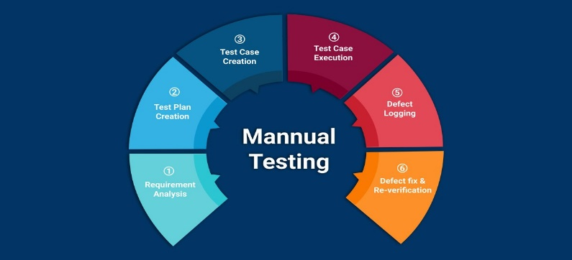
Hình 1. 1 Quy trình kiểm thử của Manual Testing
- Manual Testing không sử dụng bất kì công cụ tự động hoặc script
- Đảm nhận vai trò của người dùng cuối, xác định hành vi và lỗi không mong muốn

Kiểm thử tự động: Automation testing
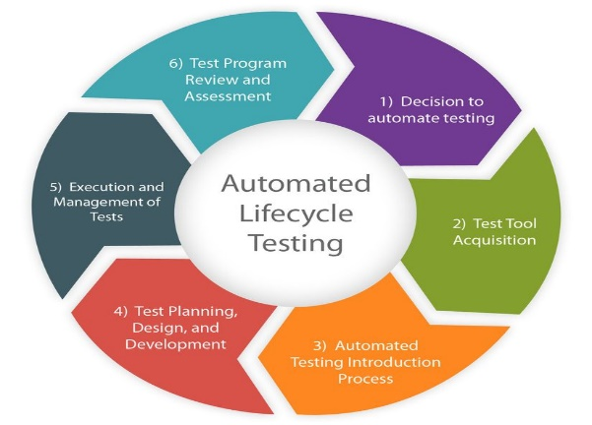
Hình 1. 2 Quy trình kiểm thử của Automation Testing
- Automation testing liên quan đến tự động hoá quy trình thủ công, thực hiện nhanh chóng hơn
- Nó làm tăng phạm vi kiểm tra, cải thiện độ chính xác và tiết kiệm thời gian và tiền bạc so với kiểm tra thủ công

Giới thiệu về SQL

Tổng quan về Database và sự ra đời của SQL

Tổng quan về Database
Data là thông tin dữ liệu gắn kèm, xung quanh 1 đối tượng nào đó, ví dụ như: data cá nhân bao gồm: họ tên, giới tính,….. Hoặc đối với data của sinh viên bao gồm: họ tên, quê quán, mã sinh viên.

Hình 1. 3 Mô hình Database
Database (cơ sở dữ liệu) là một tập hợp những data (dữ liệu) có liên quan với nhau. Nó được duy trì dưới dạng một tập hợp các tập tin trong hệ điều hành được lưu trữ trong các hệ quản trị cơ sở dữ liệu (Theo Wikipedia.vn)
Database là kho lưu trữ dữ liệu, sẽ hỗ trợ truy xuất và quản lý dữ liệu được một cách dễ dàng, cách thức phụ thuộc vào module quan hệ.
Relational Database (RDB) được lưu trữ ở dạng bảng, giữa các bảng thì sẽ có quan hệ tham chiếu với nhau. Đối với cách thức lưu trữ dữ liệu thì sẽ có 4 cách: Phân cấp, network, quan hệ, hướng đối tượng.
- Quan hệ: Cách thức lưu trữ dữ liệu này bao gồm 12 rules nó sẽ đưa ra khái niệm sơ khai mô hình cách thức lưu trữ database theo dạng quan hệ.
- Hướng đối tượng: Thường sẽ dùng NoSQL để truy cập và quản lý dữ liệu.
Relational Database Management System(RDBMS) được gọi là hệ quản trị cơ sở dữ liệu, là các công cụ, các tool hỗ trợ quản lý và lưu trữ RDB: SQL Server, MS Access, MySQL, Oracle DB, IBM DB2,…

Sự ra đời của SQL
Vậy Database làm như thế nào để truy xuất và quản lý dữ liệu thì SQL ra đời phục vụ điều đó. SQL hay còn gọi là Structured Query Language đơn thuần là ngôn ngữ giao tiếp giữa user và RDB.
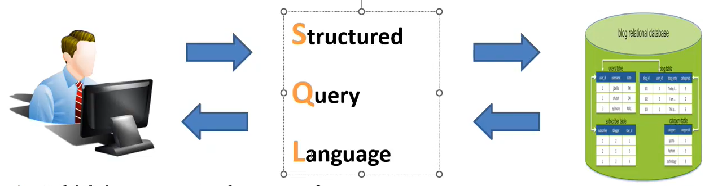
Hình 1. 4 Mô hình sự ra đời của SQL

Các nhóm lệnh cơ bản
Bảng 1. 1 Bảng nhóm lệnh cơ bản của SQL
Nhóm lệnh | Lệnh | Định nghĩa
Data Control Language  DCL | Grant  Revole | Ngôn ngữ điều khiển dữ liệu cấp quyền hoặc huỷ quyền của người dùng trên đối tượng của cơ sở dữ liệu
Data Manipulation Language  DML | Delete  Insert  Select  Update | Ngôn ngữ thao tác dữ liệu dùng để thay đổi dữ liệu có trong các bảng của cơ sở dữ liệu
Data Definition Language  DDL | Create  Alter  Drop | Ngôn ngữ định nghĩa dữ liệu tạo cấu trúc, tạo mối quan hệ ràng buộc giữa các bảng với nhau.

Ràng buộc dữ liệu
Các ràng buộc dữ liệu dùng để kiểm tra sự đúng đắn và tính toàn vẹn của dữ liệu. Ràng buộc gồm các loại nổi bật sau:
- PK = Primary Key = Khoá định danh = Khoá chính:
  - Không được phép trùng nhau
  - Không được phép NULL
  - Có thể tạo thành từ 1 hoặc nhiều cột (sẽ có trường hợp trong 1 bảng có nhiều cột kết hợp với nhau để tạo thành khoá chính)
  - Một bảng chỉ có duy nhất 1 khoá chính
- FK = Foreign Key = Khoá tham chiếu = Khoá ngoại:
  - Nhập data có tồn tại ở khoá chính mà nó đang tham chiếu
  - Có thể trùng lặp
  - Được phép NULL (nếu cột đó đang khai báo là Allow Null)
  - Một bảng chỉ có thể có nhiều khoá ngoại
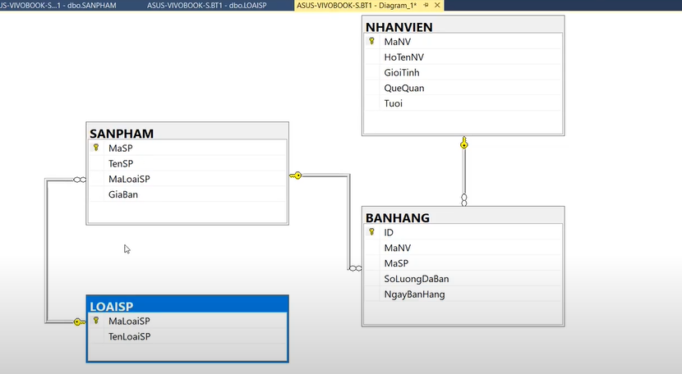
Hình 1. 5 Ví dụ về ràng buộc dữ liệu

Các kiểu dữ liệu cơ bản
Trong SQL thì có 3 loại dữ liệu chính bao gồm: Loại kiểu số (dùng trong mục đích tính toán), ký tự (biểu diễn thông tin) và thời gian (ngày, giờ)

String data
- char(length): kiểu ký tự với độ dài cố đinh, lưu trữ kí tự dưới dạng ASCII
- varchar(length): kiểu ký tự với độ dài thay đổi, có thể lấy dữ liệu được nằm bên trong nó, lưu trữ kí tự dưới dạng ASCII
- nchar(length): kiểu ký tự với độ dài cố định và có thể lưu trữ ở các ký tự Unicode
- nvarchar(length): kiểu ký tự với độ dài thay đổi và có thể lưu trữ ở các ký tự Unicode
*Với length là số lượng ký tự tối đa.
- Trường hợp là ký tự bình thường(char,varchar) thì phải nằm trong khoảng(1,8000)
- Trường hợp là ký tự Unicode(nchar,nvarchar) thì phải nằm trong khoảng (1,4000)

Numeric data
- Kiểu số nguyên:
Bảng 1. 2 Bảng dữ liệu về kiểu số nguyên
Data Type | Size | Range of values
Bigint | 8 bytes | -2^63 to 2^63-1
Int | 4 bytes | -2^31 to 2^31-1
Smallint | 2 bytes | -2^15 to 2^15-1
Tinyint | 1 bytes | 0 -> 255
Bit | 1 bytes | - và 1
- Kiểu số thực(Exact Numbers/số chính xác):
Bảng 1. 3 Bảng dữ liệu về kiểu số thực
Data Type | Size
Decimal(p,s) | 5 -> 17 bytes
Numeric(p,s) | 5 -> 17 bytes
Smallmoney | 4 bytes
Money | 8 bytes
  - p: số chữ số tối đa của cả phần nguyên và phần thập phân
  - s: số chữ số tối đa của phần thập phân
- Kiểu số thực (gần đúng):
Bảng 1. 4 Bảng dữ liệu về kiểu số thực (gần đúng)
Data Type | Size
Float | 8 bytes
Real | 4 bytes

DateTime data
Bảng 1. 5 Bảng dữ liệu DataTime
Data Type | Mô tả
Date | Ngày – tháng – năm
Datetime | Ngày – tháng – năm – giờ - phút - giây. Có thêm 3 kí tự thập phân đằng sau giây
Datetime2 | (tương ứng với Timestamp) Ngày – tháng – năm – giờ - phút – giây. Giây của nó tới nanos
Datetimeoffset | Ngoài ngày giờ ra còn có múi giờ
Smalldate time | Ngày – tháng – năm – giờ - phút – giây và không có kí tự thập phân
Time | Chỉ có giờ tới nanos

Các phép toán tử

Toán tử tính toán
Các phép toán học bao gồm: +, -, *, /. Các phép toán này thường được dùng ở mệnh đề SELECT, WHERE, HAVING.

Toán tử logic
Bảng 1. 6 Bảng các loại toán tử logic
Toán tử | Mô tả
AND | Toán tử AND cho phép nhiều điều kiện cùng tồn tại
ALL | Toán tử ALL được sử dụng để so sánh một giá trị với tất cả các giá trị trong tập hợp giá trị khác.
OR | Toán tử OR thường được sử dụng để nối nhiều điều kiện

Toán tử so sánh
Phép so sánh gồm: >, >=, <, <=, = và <>(!=). Các phép toán này thường được dùng ở mệnh đề WHERE hoặc HAVING, dùng để giới hạn kết quả trả về. Kết quả trả về phép so sánh là True/False.

Các lệnh DDL

Lệnh tạo bảng (CREATE TABLE)

Quy tắc đặt tên bảng:
- Không quá 50 ký tự
- Tên bảng bắt đầu bằng chữ cái
- Tên bảng/cột không dùng những cụm từ đã có sẵn trong SQL Server
- Tên cột phải duy nhất trong bảng

Cú pháp tạo Database:
Create Database mydb5
Use mydb5;

Cú pháp tạo Table: Trực tiếp lưu trữ thông tin
Create Table tintuc(
tieude varchar(50),
noidung varchar(500))

Lệnh xoá bảng (DROP TABLE)
Drop Table tintuc

Lệnh sửa bảng (ALTER TABLE)

Sửa lại và thêm cột
Alter Table tintuc
Add nguoidang varchar(30);

Sửa lại và xoá cột
Alter Table tintuc
Drop column nguoidang varchar(30);

Các lệnh DML

Lệnh Insert
Cú pháp:
Insert into tên_bảng (cột1, cột2, ...) values (gt1, gt2, ...)

Lệnh Update
Cú pháp:
Update tên_bảng
Set cột 1=gt1, cột 2=gt2
Where điều_kiện

Lệnh Delete
Cú pháp:
Delete From tên_bảng
Where điều_kiện

Lệnh Select
Một câu truy vấn bắt buộc phải có mệnh đề Select...From. Các mệnh đề khác là tuỳ chọn.
Cú pháp tổng quát:
Select [ALL/DISTINCT] danh_sách_cột
From {table_name | view_name}
[Where điều_kiện]
[Group by danh_sách_cột_1]
[Having điều_kiện_lọc]
[Order By danh_sách_cột_2 [ASC | DESC]]

Các hàm gộp/nhóm khác
Bảng 1. 7 Bảng các hàm gộp/nhóm của SQL
Tên hàm | Mô tả
AVG | Tính giá trị trung bình, chỉ áp dụng cho cột có kiểu số
MIN | Tìm giá trị nhỏ nhất đối với dữ liệu số,date  Tím giá trị nhỏ nhất theo thứ tự trong từ điển đối với dữ liệu chuỗi
MAX | Ngược lại với hàm (MIN)
COUNT(*) | Đếm số bản ghi
COUNT | Đếm các giá trị khác NULL
Lưu ý: Hàm này có thể tác động lên toàn bộ dữ liệu hoặc các nhóm dữ liệu. Các hàm này chỉ dùng ở mệnh đề Select hoặc Having.

TỔNG QUAN GIỚI THIỆU VỀ BỆNH VIỆN ĐA KHOA GIA ĐÌNH ĐÀ NẴNG

Tổng quan về bệnh viện Đa khoa Gia Đình Đà Nẵng
Kế thừa phong cách phục vụ, sự tin cậy từ hơn 1 vạn thân chủ của Trung tâm Bác sĩ Gia Đình, FAMILY nay vươn mình thành Bệnh viện Đa khoa Gia Đình với quy mô 250 giường bệnh đầy đủ các chuyên khoa sâu.

Hình 2. 1 Hình tổng quan về bệnh viện
Bước chân vào bệnh viện, các bạn sẽ được đội ngũ chăm sóc khách hàng hướng dẫn cặn kẽ các quy trình khám bệnh, thủ tục và hồ sơ khám nhanh chóng. FAMILY được bố trí 3 tầng khám bệnh từ tầng 2,3,4 với hệ thống lễ tân và quầy thuốc lễ tân từng tầng nhằm giảm thiểu tối đa thời gian chờ đợi và hoàn tất thủ tục khám cho bệnh nhân. Từ tầng 5 là khu phòng mổ và hậu phẫu được quản lý nghiêm ngặt và máy móc hiện đại. Từ tầng 6 đến tầng 9 là khu nội trú được thiết kế khang trang, sạch sẽ, thoải mái cho người bệnh.
FAMILY có một đội ngũ hỗ trợ ngoại ngữ luôn sẵn sàng đáp ứng nhu cầu của khách hàng trong và ngoài nước, cùng những dịch vụ cao cấp ưu đãi hơn dành cho khách hàng.


Hình 2. 2 Dịch vụ và cơ sở vật chất hiện đại tại bệnh viện
Đặc biệt, toàn bộ thông tin thân chủ đều được nhập và lưu trữ vĩnh viễn vào hệ thống hồ sơ bệnh án điện tử. Toàn bộ quá trình và lịch sử khám, điều trị của bệnh nhân sẽ luôn là dữ liệu tuyệt mật chỉ dành cho việc hỗ trợ điều trị tại FAMILY hay khi bệnh nhân yêu cầu.

Tầm nhìn, sứ mệnh

- Sứ mệnh:
  - Với khách hàng:
“Thân thiết như người nhà” luôn là tiêu chí hàng đầu của FAMILY.
  - Với nhân viên:
Tạo dựng môi trường làm việc thân thiện, cải tiến liên tục dựa trên sự phát triển độc lập của từng cá nhân và khả năng phối hợp làm việc theo nhóm, theo quy trình của bệnh viện.
  - Với cộng đồng xã hội:
Chung tay vì cộng đồng là cam kết của FAMILY đến với người dân.
- Tầm nhìn:
Trở thành Bệnh Viện tư cung cấp dịch vụ chăm sóc Y tế tốt nhất tại miền Trung và Tây Nguyên.
- Giá trị cốt lõi:
Phát triển dựa trên mô hình “Bác Sỹ Gia Đình”, giờ đây vẫn luôn là tôn chỉ và giá trị cốt lõi mà mỗi nhân viên y tế tại FAMILY hướng tới.

Sơ đồ tổ chức
Bệnh viện bao gồm 12 Khoa với việc ứng dụng công nghệ thông tin, bệnh án điện tử trong quá trình khám và điều trị thì tại các khoa nhanh gọn, giảm thiểu thời gian chờ đợi của bệnh nhân.
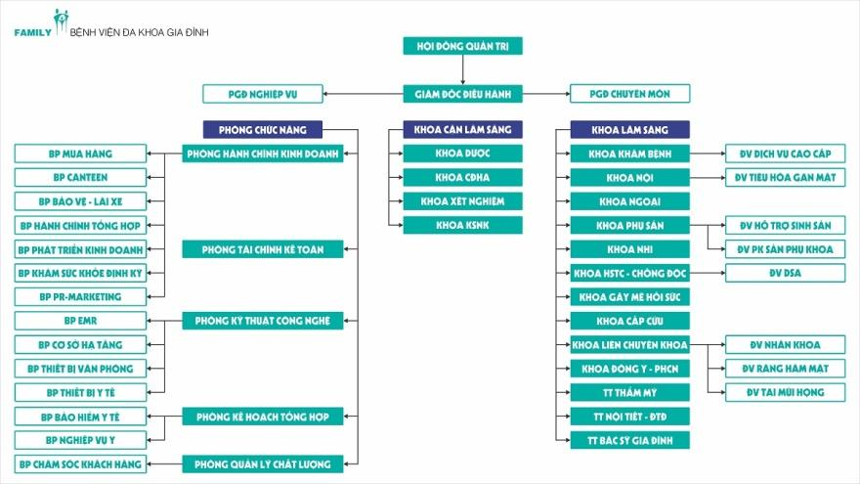
Hình 2. 3 Sơ đồ tổ chức của bệnh viện Đa khoa Gia đình Đà Nẵng

PHÂN TÍCH PHẦN MỀM “QUẢN LÝ BỆNH VIỆN”

Tổng quan về phần mềm

Giới thiệu về phần mềm: Quản lý bệnh viện
Có thể nói khi công nghệ chưa phát triển thì việc quản lý sẽ cực kì mất nhiều thời gian bởi vô số nhiều giấy tờ khác nhau sau đó lưu lại trong kho. Vì thế, việc phát triển phần mềm nhằm hỗ trợ cho công tác quản lý bệnh viện một cách chuyên nghiệp hơn và tiết kiệm thời gian, kiểm kể một cách tự động và dễ dàng.
Phần mềm trên giúp nhân viên y tế có thể giám sát, xử lý dữ liệu nhanh, dễ thao tác và giúp Bệnh viện sẽ quản lý được các thông số một cách chính xác. Ngoài ra, giúp các Khoa sẽ quản lý được mỗi danh mục của Phòng ban, Khoa của mình.

Các chức năng của phần mềm
- Hệ thống có những chức năng sau:
  - Đăng nhập
  - Quản lý bệnh nhân
  - Quản lý tài chính
  - Quản lý nhân sự
  - Quản lý phòng khám
  - Quản lý kho thuốc
  - Đăng xuất

Sơ đồ hệ thống usecase tổng quát
- Các tác nhân chính của hệ thống bao gồm:
  - Admin (quản trị viên)
  - Nhân viên y tế
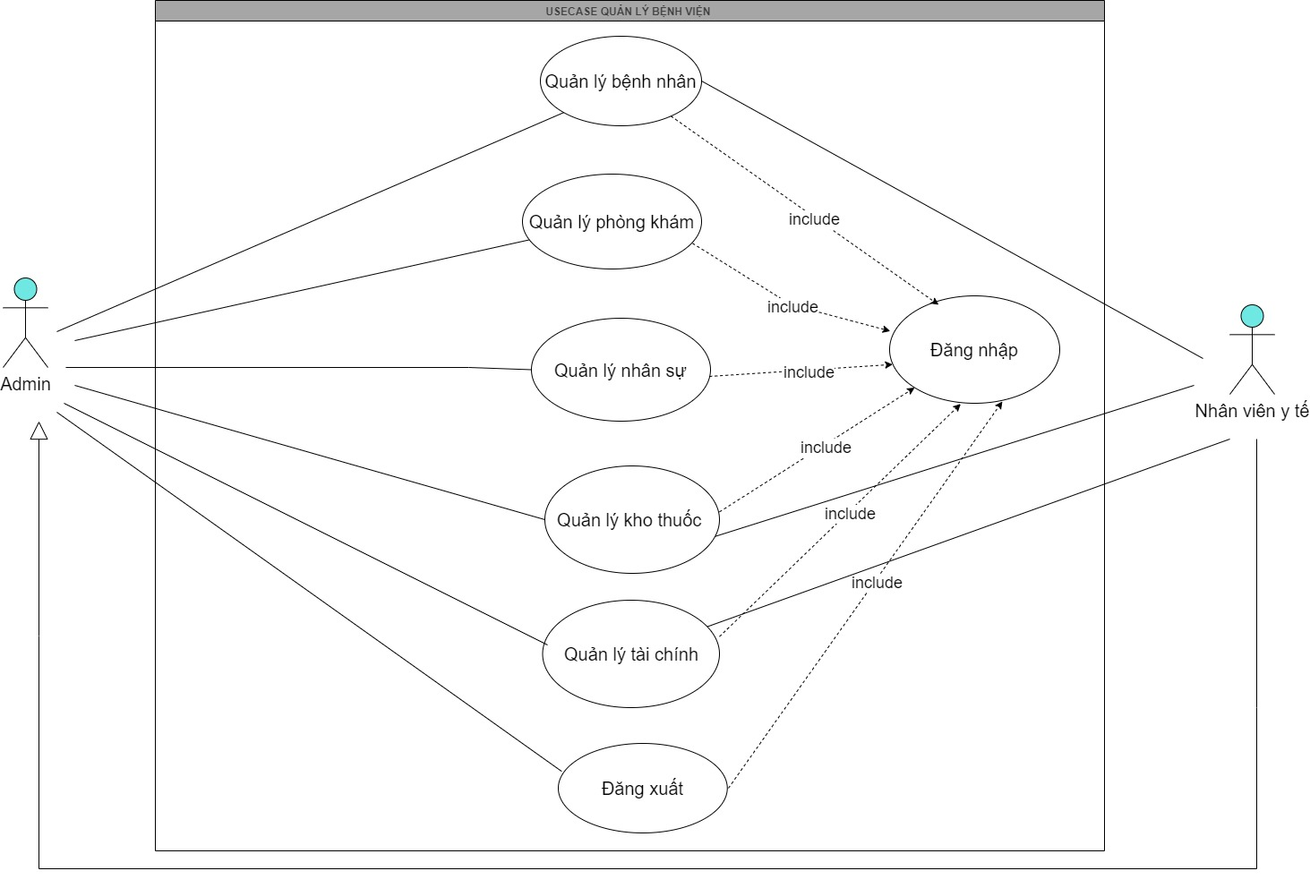

Vai trò của từng tác nhân
Bảng 3. 1 Bảng vai trò của từng tác nhân trong quản lý bệnh viện
STT | Tác nhân | Chức năng
1 | Admin | Tác nhân thực hiện quản lý, giám sát và nắm bắt từng yêu cầu từ phía những đối tượng người dùng khác.  Admin có thể thực hiện toàn quyền đối với hệ thống, các chức năng mà Admin có thể thực hiện bao gồm:  - Quản lý bệnh nhân  - Quản lý tài chính  - Quản lý nhân sự  - Quản lý phòng khám  - Quản lý kho thuốc  - Đăng nhập/ Đăng xuất
2 | Nhân viên y tế | Nhân viên y tế nắm những chức năng liên quan đến bộ phận của mình và danh sách bệnh nhân trong khoa của họ.  Nhân viên y tế bao gồm các chức năng như sau:  - Quản lý bệnh nhân  - Quản lý tài chính  - Quản lý kho thuốc  - Đăng nhập/ Đăng xuất
Trong giai đoạn này, hệ thống tập trung phát triển các chức năng liên quan của Nhân viên y tế - đối tượng được coi là sử dụng hệ thống nhiều nhất. Tham gia vào dự án em tiến hành lập kế hoạch và thực hiện kiểm thử cho các use case sau:
- Use case “Danh mục thuốc” – thuộc use case “Quản lý kho thuốc”
- Dưới đây là nôi dung phân tích nghiệp vụ cho use case đã hoàn thành kiểm thử.

Phân tích Use case “Danh mục thuốc”

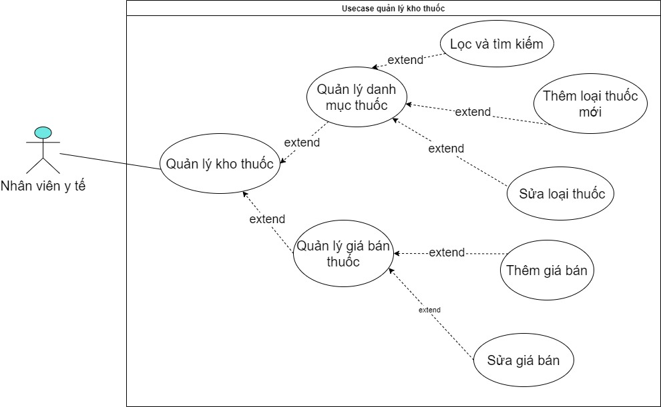
Sơ đồ use case tổng quát cho chức năng “Quản lý kho thuốc”

Sơ đồ use case chi tiết cho chức năng “Danh mục thuốc”
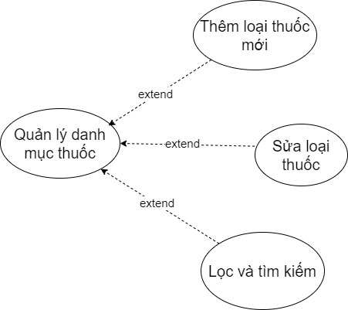

Phân tích “Thêm loại thuốc mới”
- Tác nhân: Nhân viên y tế
- Điều kiện tiên quyết: Đăng nhập vào hệ thống thành công
- Mô tả khái quát: Use case này được thực hiện nhằm thêm một loại thuốc và quản lý kho thuốc đó.
- Mô tả chi tiết:
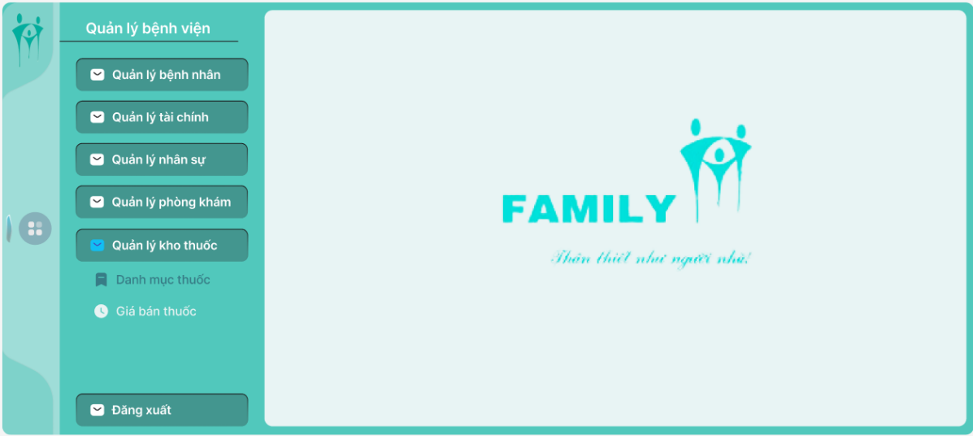
  - Bước 1: Sau khi đăng nhập hệ thống, hiện ra màn hình Quản lý bệnh viện. Click vào mũi tên của “Quản lý kho thuốc” hiện ra 2 mục và ấn vào Danh mục thuốc để hiện ra màn hình đó.

Hình 3. 1 Màn hình Quản lý bệnh viện sau khi đăng nhập
  - Bước 2: Nhân viên y tế muốn thêm loại thuốc mới, thực hiện click vào button “Thêm” tại màn hình “Danh mục thuốc”
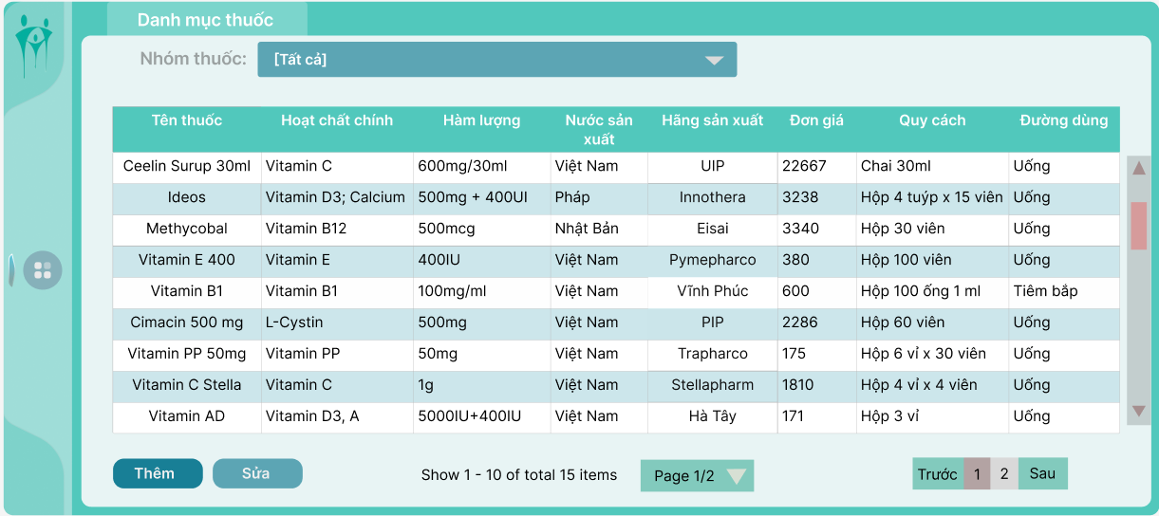
Hình 3. 2 Màn hình giao diện tại Danh mục thuốc
  - Bước 3: Hệ thống sẽ hiển thị màn hình “Thêm thuốc”, tại đây nhân viên y tế sẽ cập nhật các thông tin của loại thuốc bao gồm:
Bảng 3. 2 Bảng cập nhật thông tin của loại thuốc
Tên trường | Trường bắt buộc | Mục đích
Nhóm thuốc | x | User chọn nhóm thuốc phù hợp
Tên thuốc | x | User thêm tên thuốc
Hoạt chất chính |  | User thêm hoạt chất chính phù hợp của tên thuốc cần thêm
Nước sản xuất |  | User thêm tên nước sản xuất của tên thuốc
Quy cách |  | User thêm quy cách của tên thuốc
Hãng sản xuất |  | User thêm hãng sản xuất của tên thuốc
Đơn giá | x | User thêm đơn giá của tên thuốc
Hàm lượng | x | User thêm hàm lượng uống phù hợp để dễ dàng đưa đến thông tin cho bệnh nhân
Đường dùng | x | User thêm đường dùng của thuốc để hướng dẫn bệnh nhân như: uống, tiêm,..
  - Bước 4: User click vào nút “Xác nhận”
  - Bước 5: Hệ thống sẽ kiểm tra dữ liệu đầu vào theo nội dung sau:
Bảng 3. 3 Bảng kiểm tra dữ liệu đầu vào của loại thuốc
Tên trường | Yêu cầu kiểm tra
Nhóm thuốc | Nếu “Nhóm thuốc” để trống không chọn, hiển thị thông báo lỗi hình * màu đỏ  Nếu “Nhóm thuốc” đã chọn, hiển thị thông tin nhóm thuốc đó.
Tên thuốc | Nếu “Tên thuốc” để trống, hiển thị thông báo lỗi hình * màu đỏ
Hoạt chất chính | Có thể nhập “Hoạt chất chính” phù hợp với tên thuốc
Nước sản xuất | Có thể nhập “Nước sản xuất” phù hợp với tên thuốc
Quy cách | Có thể nhập “Quy cách” phù hợp với tên thuốc
Hãng sản xuất | Có thể nhập “Hãng sản xuất” phù hợp với tên thuốc
Đơn giá | Nếu “Đơn giá” trống, hiển thị thông báo lỗi * màu đỏ
Hàm lượng | Nếu “Hàm lượng” trống, hiển thị thông báo lỗi * màu đỏ
Đường dùng | Nếu “Đường dùng” trống, hiển thị thông báo lỗi * màu đỏ
  - Bước 6: Hệ thống lưu thông tin thuốc vào cơ sở dữ liệu và hiển thị tên thuốc đó trên danh mục thuốc.

- Giao diện:
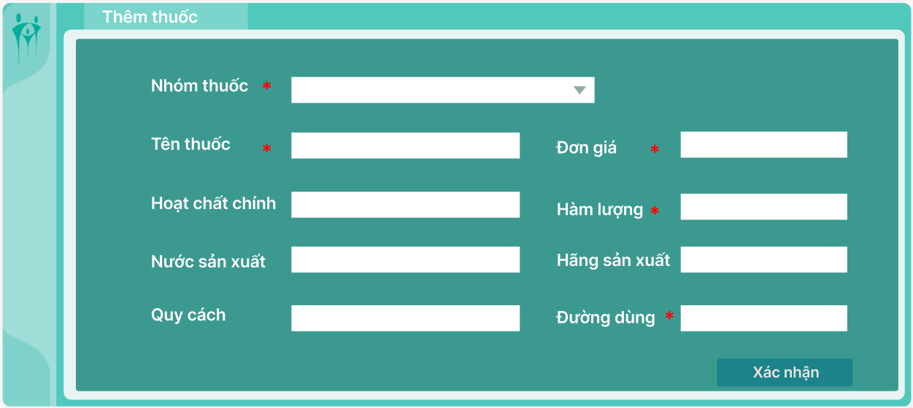
Hình 3. 3 Màn hình “Thêm thuốc” hiển thị khi ấn “Thêm”
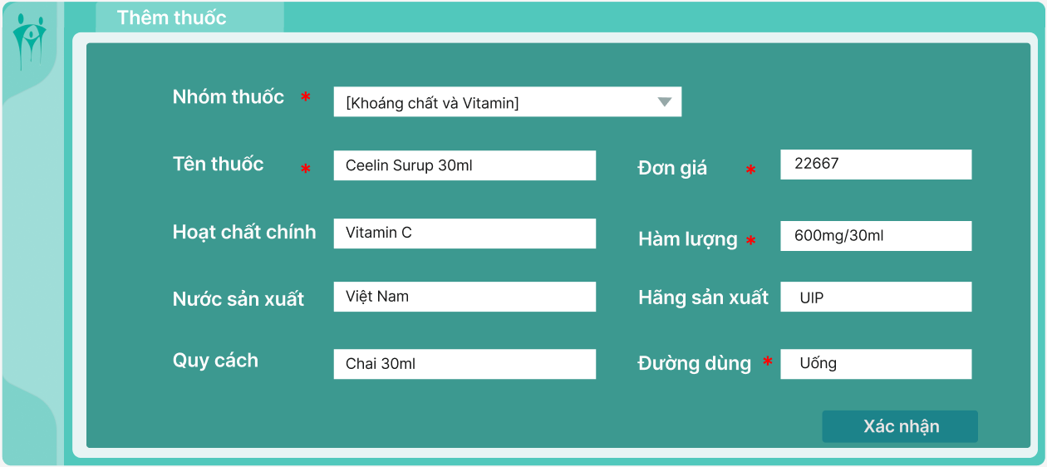
Hình 3. 4 Màn hình “Thêm thuốc” khi cập nhật các thông tin
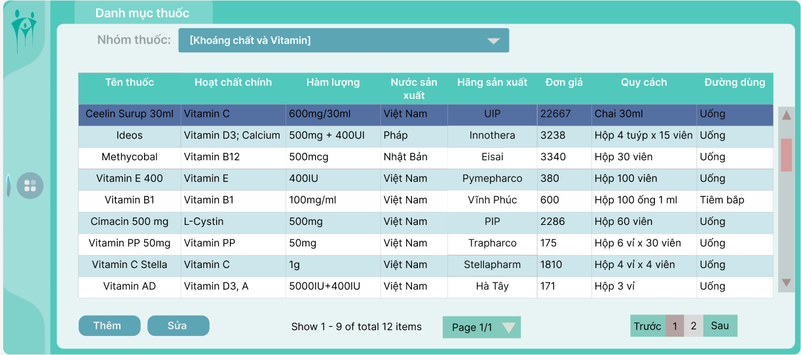
Hình 3. 5 Màn hình “Danh mục thuốc” sau khi thêm tên thuốc

Phân tích “Sửa loại thuốc”
- Tác nhân: Nhân viên y tế
- Điều kiện tiên quyết: Đăng nhập vào hệ thống thành công và loại thuốc đã tồn tại
- Mô tả khái quát: Use case này sử dụng để nhân viên y tế có thể chỉnh sửa các loại thuốc trong danh mục thuốc bằng cách sửa một số chi tiết cần thiết như quy cách, hàm lượng dùng,….
- Mô tả chi tiết:
  - Bước 1: Click 1 dòng vào loại thuốc mà cần sửa, sau đó thực hiện click vào button “Sửa” tại màn hình “Danh mục thuốc”
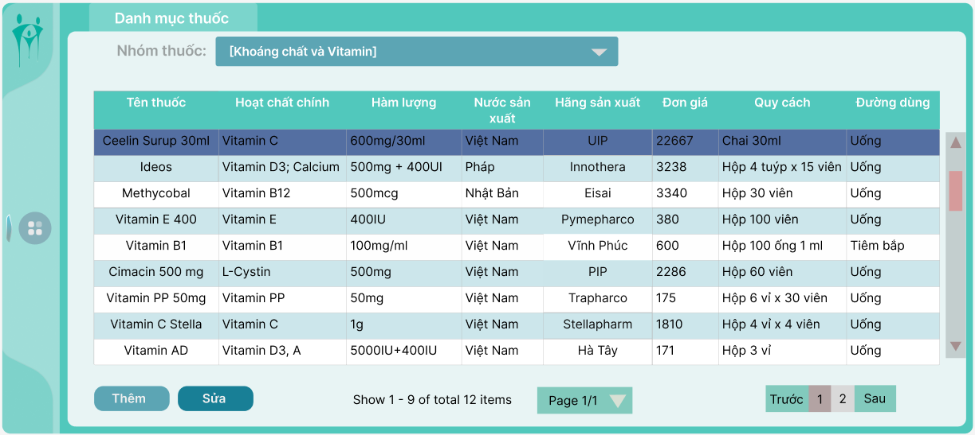
Hình 3. 6 Màn hình Danh mục thuốc trước khi ấn Sửa
  - Bước 2: Hệ thống sẽ hiển thị màn hình “Chỉnh sửa thuốc”, tại đây User sẽ chọn click vào mục nào cần sửa;
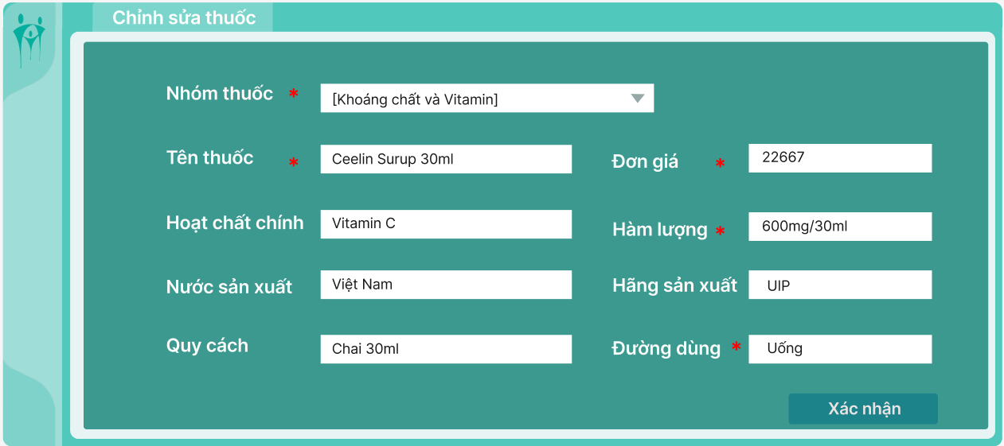
Hình 3. 7 Màn hình Chỉnh sửa thuốc hiện thị sau khi ấn “Sửa”
  - Bước 3: User click vào nút “Xác nhận”
  - Bước 4: Hệ thống sẽ kiểm tra dữ liệu theo nội dung đã sửa như sau:
Bảng 3. 4 Bảng kiểm tra dữ liệu đầu vào của Chỉnh sửa thuốc
Tên trường | Yêu cầu kiểm tra
Đơn giá | Đơn giá đã thay đổi so với lúc ban đầu hay chưa
Đường dùng | Đường dùng đã thay đổi so với lúc ban đầu từ “uống” chuyển sang “tiêm”
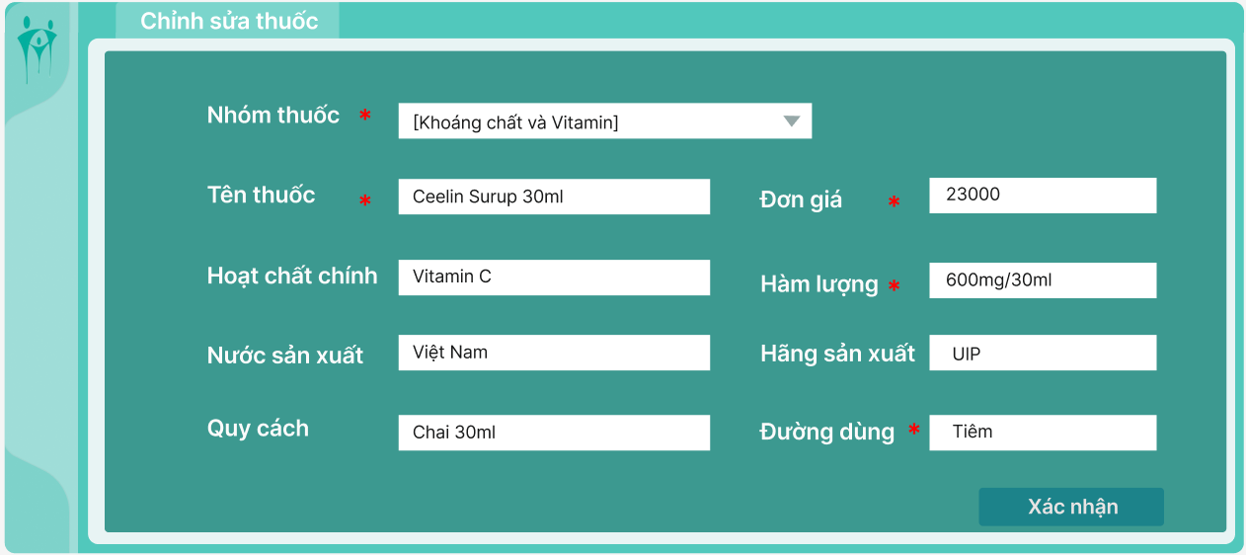

Hình 3. 8 Màn hình Chỉnh sửa thuốc khi sửa thông tin loại thuốc
  - Bước 5: Hệ thống lưu thông tin thuốc đã thay đổi và hiển thị lại tên thuốc đó trên danh mục thuốc.
- Giao diện:
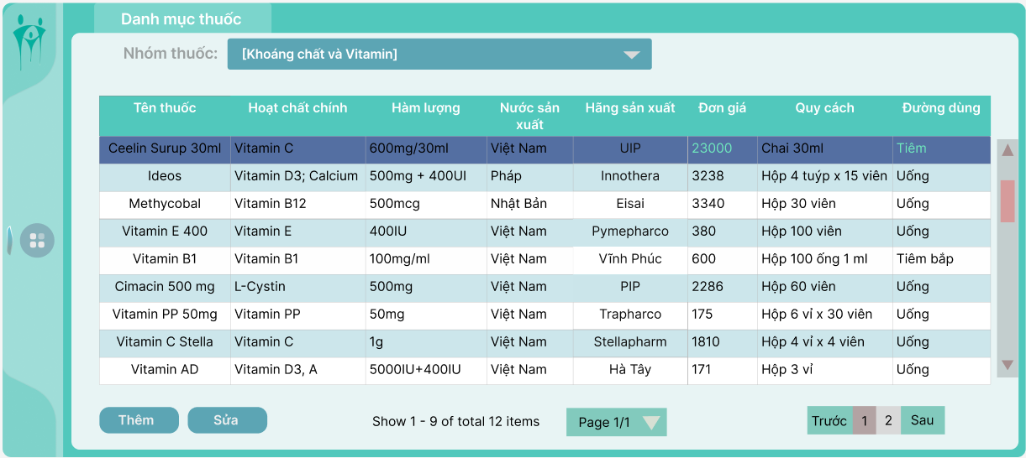
Hình 3. 9 Màn hình Danh mục thuốc sau khi chỉnh sửa thuốc

Phân tích “Lọc nhóm thuốc”
- Tác nhân: Nhân viên y tế
- Điều kiện tiên quyết: Đăng nhập vào hệ thống thành công và nhóm thuốc đã tồn tại
- Mô tả khái quát: Được sử dụng để đặt các điều kiện để hiển thị danh sách nhóm thuốc theo nhu cầu của người chọn, có thể thực hiện lọc để tìm kiếm
- Mô tả chi tiết:
  - Bước 1: User đến màn hình “Danh mục thuốc”, có thể chọn bằng dấu mũi tên hướng xuống ở các thông tin mong muốn như sau:
    - Dropdowlist lọc nhóm thuốc: Chọn các trường hợp để lọc như:
      - “Tất cả”: lọc tất cả nhóm thuốc
      - Lọc riêng lẻ từng các nhóm thuốc khác nhau
  - Bước 2: Hệ thống sẽ kiểm tra dữ liệu nhập vào và trả về danh sách các loại thuốc thuộc nhóm thuốc theo điều kiện mong muốn
    - Dropdowlist lọc nhóm thuốc: Đưa ra giá trị mong muốn
- Giao diện:
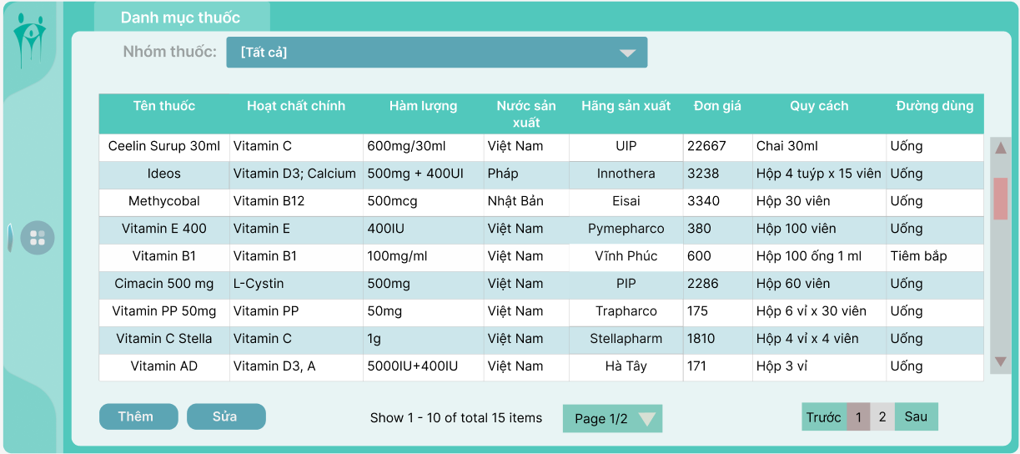
Hình 3. 10 Màn hình “Danh mục thuốc” xuất hiện Nhóm thuốc
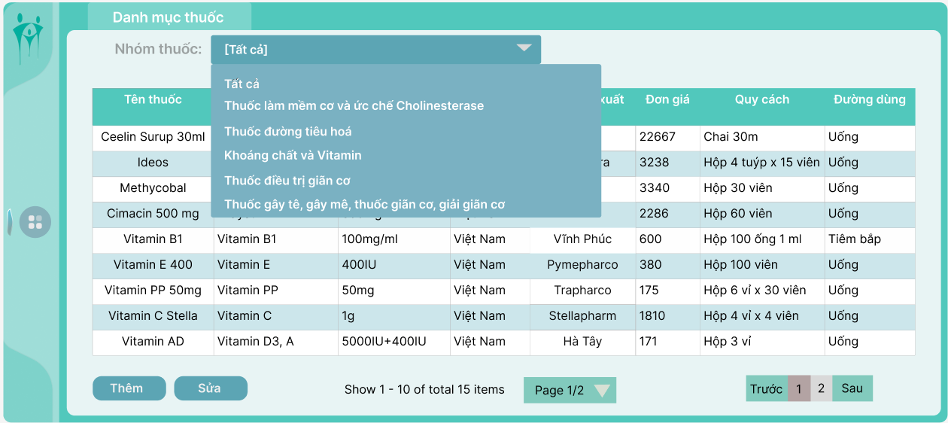
Hình 3. 11 Màn hình “Danh mục thuốc” khi lọc Nhóm thuốc

THỰC HIỆN KIỂM THỬ HỆ THỐNG

Môi trường kiểm thử
- Thiết bị: Laptop, Destop
- Browser: Chrome
- Truy cập vào Google Sheet
  - Viết test case và thực thi kiểm thử.
  - Báo cáo, theo dõi lỗi.

Dữ liệu kiểm thử
Tài khoản để truy cập trang web bao gồm:
Bảng 4. 1 Bảng tài khoản để truy cập trang web
Role | Account | Password
Admin | admin | 123
Nhân viên y tế | linhAP | 12345

Tiến trình kiểm thử

Trạng thái của Testcase
Passed: Nhập nội dung này nếu testcase đã được thực hiện và kết quả đã kiểm thử đúng như kết quả mong đợi
Failed: Nhập nội dung này nếu testcase đã được thực hiện và kết quả đã kiểm thử không đúng như kết quả mong đợi
N/A: Nhập nội dung này nếu testcase thuộc đối tượng cần phải thực hiện trong đợt kiểm thử, tuy nhiên vì lý do thiếu môi trường kiểm thử, thiếu thiết bị,.. nên đã không thể thực hiện được.

Tiêu chí thực hiện kiểm thử
Bảng 4. 2 Bảng tiêu chí thực hiện kiểm thử hệ thống
Criteria to start (Entry criteria)  Tiêu chí bắt đầu kiểm thử | Criteria to Finish (Exit criteria)  Tiêu chí hoàn thành kiểm thử | Criteria to Cancel/Stop test  Tiêu chí dừng kiểm thử
Các nhiệm vụ phải được hoàn thành 100%  Chức năng chính hoạt động  Cập nhật dữ liệu kiểm thử đầy đủ và đúng yêu cầu | Tất cả các Bug có độ ưu tiên cao đều được fix | Dev không thực hiện Unit Test  Chậm deadline  Khách hàng huỷ dự án  Số lượng bug thực tế lớn hơn dự kiến

Thiết kế test cases
Đội dự án tiến hành thiết kế Test cases đúng theo từng giai đoạn của quy trình phát triển phần mềm. Chi tiết lịch sử xây dựng test cases qua từng giai đoạn như sau:

- Test plan chức năng “Thêm thuốc”
Hình 4. 1 Test plan chức năng “Thêm thuốc”
- Test plan chức năng “Lọc”
Hình 4. 2 Test plan chức năng “Lọc”
- Test plan chức năng “Sửa thuốc”
Hình 4. 3 Test plan chức năng “Sửa thuốc”

Thực hiện kiểm thử
- Nhiệm vụ của việc thực hiện kiểm thử:
  - Thực hiện kiểm thử và ghi chú testcase không thành công
  - Kiểm tra lại những bug sau khi được fix
  - Theo dõi và đóng bug
Trong giai đoạn này, QA sẽ tiến hành kiểm thử thủ công theo từng màn hình và chức năng đã yêu cầu từ trước.

Chức năng “Thêm thuốc”
Module Code | Thêm thuốc
Test requirement | Thêm các loại thuốc tại chức năng quản lý danh mục thuốc
Tester | Nguyễn Tống Khánh Linh
Pass | Fail | Untested | N/A | Number of Test cases
40 | 8 | 0 | 0 | 48

ID | Test Case Description | Test Case Procedure | Expected Output | Inter-test case Dependence | Result | Test date | Note
 | Thêm thuốc
 | Kiểm tra đăng nhập hệ thống
[Thêm thuốc-] | Admin có quyền truy cập vào "Thêm thuốc" | 1. Đăng nhập vào hệ thống tài khoản Admin  2. Click "Quản lý kho thuốc" tại thanh Sidebar  3. Click vào "Quản lý danh mục thuốc" tại phần mũi tên chỉ xuống  4. Click vào button "Thêm" | Truy cập vào màn hình "Thêm thuốc" | Truy cập vào màn hình "Thêm thuốc" | Pass
[Thêm thuốc-1] | Admin đăng nhập khi chuyển hướng URL | 1. Đăng nhập vào hệ thống tài khoản Admin  2. Mở ra trang cần chỉ định  3. Copy địa chỉ và paste URL Directly | Truy cập vào màn hình "Thêm thuốc" | Truy cập vào màn hình "Thêm thuốc" | Pass
[Thêm thuốc-2] | Admin không đăng nhập khi chuyển hướng URL | 1. Đăng ký vào hệ thống tài khoản Admin  2. Mở ra trang cần chỉ định  3. Copy địa chỉ và paste URL Directly | Hiển thị màn hình đăng nhập  Sau khi đăng nhập thành công, chuyển hướng đến màn hình "Thêm thuốc" | Hiển thị màn hình đăng nhập  Sau khi đăng nhập thành công, chuyển hướng đến màn hình "Thêm thuốc" | Pass
[Thêm thuốc-3] | Nhân viên y tế có quyền truy cập vào "Thêm thuốc" | 1. Đăng nhập vào hệ thống tài khoản nhân viên y tế  2. Click "Quản lý kho thuốc" tại thanh Sidebar  3. Click vào "Quản lý danh mục thuốc" tại phần mũi tên chỉ xuống  4. Click vào button "Thêm" | Truy cập vào màn hình "Thêm thuốc" | Truy cập vào màn hình "Thêm thuốc" | Pass
[Thêm thuốc-4] | Nhân viên y tế đăng nhập khi chuyển hướng URL | 1. Đăng nhập vào hệ thống tài khoản của nhân viên y tế  2. Mở ra trang cần chỉ định  3. Copy địa chỉ và paste URL Directly | Truy cập vào màn hình "Thêm thuốc" | Truy cập vào màn hình "Thêm thuốc" | Pass
[Thêm thuốc-5] | Nhân viên y tế không đăng nhập khi chuyển hướng URL | 1. Đăng nhập vào hệ thống tài khoản của nhân viên y tế  2. Mở ra trang cần chỉ định  3. Copy địa chỉ và paste URL Directly | Hiển thị màn hình đăng nhập  Sau khi đăng nhập thành công, chuyển hướng đến màn hình "Thêm thuốc" | Hiển thị màn hình đăng nhập  Sau khi đăng nhập thành công, chuyển hướng đến màn hình "Thêm thuốc" | Pass
 | Kiểm tra màn hình giao diện Thêm thuốc
[Thêm thuốc-6] | Giao diện đồ hoạ người dùng chung | 1. Chuyển đến màn hình "danh mục thuốc"  2. Nhấp vào "Thêm" để điều hướng đến màn hình "Thêm thuốc"  3. Xem xét các thành phần giao diện | Hiển thị giao diện đã được thiết kế:  - Màu sắc  - Cỡ chữ  - Cách trình bày  - Độ căn chỉnh | Hiển thị giao diện đã được thiết kế:  - Màu sắc  - Cỡ chữ  - Cách trình bày  - Độ căn chỉnh | Pass
[Thêm thuốc-7] | Giao diện người dùng khi refresh màn hình ấn F5 | 1. Chuyển đến màn hình "danh mục thuốc"  2. Nhấp vào "Thêm" để điều hướng đến màn hình "Thêm thuốc"  3. Ấn F5 và xem xét lại các thành phần | Màn hình load lại thành công | Màn hình load lại thành công | Pass
[Thêm thuốc-8] | Di chuyển của con trỏ khi người dùng sử dụng | 1. Chuyển đến màn hình "danh mục thuốc"  2. Nhấp vào "Thêm" để điều hướng đến màn hình "Thêm thuốc"  3. Con trỏ di chuyển toàn màn hình | Con trỏ di chuyển toàn màn hình | Xác nhận con trỏ di chuyển toàn màn hình | Pass
[Thêm thuốc-9] | Hiển thị Title chính xác | 1. Chuyển đến màn hình "danh mục thuốc"  2. Nhấp vào "Thêm" để điều hướng đến màn hình "Thêm thuốc"  3. Quan sát tiêu đề | Hiển thị ra màn hình có tiêu đề "Thêm thuốc" | Hiển thị tiêu đề chính xác | Pass
[Thêm thuốc-10] | Hiển thị [Nhóm thuốc] dropdown list | 1. Chuyển đến màn hình "danh mục thuốc"  2. Nhấp vào "Thêm" để điều hướng đến màn hình "Thêm thuốc"  3. Quan sát [Nhóm thuốc] xuất hiện chính xác | Dữ liệu xuất hiện là dropdown list có biểu tượng hình tam giác ngược chỉ xuống bên cạnh text "Nhóm thuốc". Hiển thị trống để lựa chọn | Hiển thị chính xác | Pass
[Thêm thuốc-11] | Hiển thị trường [Tên thuốc] | 1. Chuyển đến màn hình "danh mục thuốc"  2. Nhấp vào "Thêm" để điều hướng đến màn hình "Thêm thuốc"  3. Quan sát [Tên thuốc] xuất hiện chính xác | Kiểu dữ liệu là văn bản, hiển thị ký hiệu * bắt buộc nhập, giá trị ban đầu = trống.  Nhập định dạng văn bản tại ô để hiển thị ra tên thuốc. | Hiển thị trường [Tên thuốc] chính xác | Pass
[Thêm thuốc-12] | Hiển thị trường [Hoạt chất chính] | 1. Chuyển đến màn hình "danh mục thuốc"  2. Nhấp vào "Thêm" để điều hướng đến màn hình "Thêm thuốc"  3. Quan sát [Hoạt chất chính] xuất hiện chính xác | Kiểu dữ liệu là văn bản, giá trị ban đầu = trống.  Nhập định dạng văn bản tại ô trống để hiển thị ra hoạt chất chính | Hiển thị trường [Hoạt chất chính] chính xác | Pass
[Thêm thuốc-13] | Hiển thị trường [Nước sản xuất] | 1. Chuyển đến màn hình "danh mục thuốc"  2. Nhấp vào "Thêm" để điều hướng đến màn hình "Thêm thuốc"  3. Quan sát [Nước sản xuất] xuất hiện chính xác | Kiểu dữ liệu là văn bản, giá trị ban đầu = trống.  Nhập định dạng văn bản tại ô trống để hiển thị ra nước sản xuất chính xác | Hiển thị trường [Nước sản xuất] chính xác | Pass
[Thêm thuốc-14] | Hiển thị trường [Quy cách] | 1. Chuyển đến màn hình "danh mục thuốc"  2. Nhấp vào "Thêm" để điều hướng đến màn hình "Thêm thuốc"  3. Quan sát [Quy cách] xuất hiện chính xác | Kiểu dữ liệu là văn bản, số, giá trị ban đầu = trống.  Nhập định dạng văn bản tại ô trống để hiển thị ra quy cách chính xác | Hiển thị trường [Quy cách] chính xác | Pass
[Thêm thuốc-15] | Hiển thị trường [Đơn giá] | 1. Chuyển đến màn hình "danh mục thuốc"  2. Nhấp vào "Thêm" để điều hướng đến màn hình "Thêm thuốc"  3. Quan sát [Đơn giá] xuất hiện chính xác | Kiểu dữ liệu là kiểu số, hiển thị ký hiệu * bắt buộc nhập, giá trị ban đầu = trống.  Nhập định dạng văn bản tại ô trống để hiển thị ra Đơn giá bằng số chính xác | Hiển thị trường [Đơn giá] chính xác | Pass
[Thêm thuốc-16] | Hiển thị trường [Hàm lượng] | 1. Chuyển đến màn hình "danh mục thuốc"  2. Nhấp vào "Thêm" để điều hướng đến màn hình "Thêm thuốc"  3. Quan sát [Hàm lượng] xuất hiện chính xác | Kiểu dữ liệu là văn bản, số, hiển thị ký hiệu * bắt buộc nhập, giá trị ban đầu = trống.  Nhập định dạng văn bản tại ô trống để hiển thị ra hàm lượng chính xác của thuốc | Hiển thị trường [Hàm lượng] chính xác | Pass
[Thêm thuốc-17] | Hiển thị trường [Hãng sản xuất] | 1. Chuyển đến màn hình "danh mục thuốc"  2. Nhấp vào "Thêm" để điều hướng đến màn hình "Thêm thuốc"  3. Quan sát [Hãng sản xuất] xuất hiện chính xác | Kiểu dữ liệu là văn bản, số, hiển thị ký hiệu * bắt buộc nhập, giá trị ban đầu = trống.  Nhập định dạng văn bản tại ô trống để hiển thị ra hãng sản xuất chính xác của thuốc | Hiển thị trường [Hãng sản xuất] chính xác | Pass
[Thêm thuốc-18] | Hiển thị trường [Đường dùng] | 1. Chuyển đến màn hình "danh mục thuốc"  2. Nhấp vào "Thêm" để điều hướng đến màn hình "Thêm thuốc"  3. Quan sát [Đường dùng] xuất hiện chính xác | Kiểu dữ liệu là văn bản, số, hiển thị ký hiệu bắt buộc, giá trị ban đầu = trống.  Nhập định dạng văn bản tại ô trống để hiển thị ra đường dùng của thuốc như: uống hay tiêm bắp,… | Hiển thị trường [Đường dùng] chính xác | Pass
[Thêm thuốc-19] | Nút button "Xác nhận" | 1. Chuyển đến màn hình "danh mục thuốc"  2. Nhấp vào "Thêm" để điều hướng đến màn hình "Thêm thuốc"  3. Quan sát nút Button "Xác nhận" | Nút button "Xác nhận" hoạt động và click thành công | Xác nhận nút Button hoạt động | Pass
 | Kiểm tra chức năng màn hình Thêm thuốc - Tên thuốc
[Thêm thuốc-21] | Người dùng nhập giá trị hợp lệ cho các trường | 1. Chuyển đến màn hình "danh mục thuốc"  2. Nhấp vào "Thêm" để điều hướng đến màn hình "Thêm thuốc"  3. Nhập giá trị hợp lệ cho các trường | Tạo thêm thuốc mới thành công  Lưu tên thuốc mới vào DB thành công | Người dùng nhập đúng giá trị hợp lệ cho các trường và được lưu vào DB thành công | Pass
[Thêm thuốc-22] | Kiểm tra độ dài của [Tên thuốc] khi đầu vào nhập ký tự | 1. Chuyển đến màn hình "danh mục thuốc"  2. Nhấp vào "Thêm" để điều hướng đến màn hình "Thêm thuốc"  3. Nhập đầu vào tại text box của [Tên thuốc] với:  -Đầu vào [Tên thuốc] = 100 ký tự  -Đầu vào [Tên thuốc] = 200 ký tự | Tạo thêm thuốc mới thành công  Lưu tên thuốc mới vào DB thành công | Độ dài ký tự của [Tên thuốc] hợp lệ | Pass
[Thêm thuốc-23] | Kiểm tra độ dài của [Tên thuốc] khi đầu vào có khoảng trắng | 1. Chuyển đến màn hình "danh mục thuốc"  2. Nhấp vào "Thêm" để điều hướng đến màn hình "Thêm thuốc"  3. Nhập đầu vào [Tên thuốc] = giá trị và có khoảng trắng | Tự động cắt khoảng trắng và chỉ hiển thị đầu vào [Tên thuốc] = giá trị | Đầu vào [Tên thuốc] = Không có khoảng trắng | Fail
[Thêm thuốc-24] | Kiểm tra độ dài của [Tên thuốc] khi đã tồn tại | 1. Chuyển đến màn hình "danh mục thuốc"  2. Nhấp vào "Thêm" để điều hướng đến màn hình "Thêm thuốc"  đã tồn tại | Tạo thêm thuốc không thành công  Hiển thị thông báo "Đã tồn tại" bằng văn bản màu đỏ ở bên dưới  Lưu Tên thuốc vào DB không thành công | Đầu vào [Tên thuốc] đã tồn tại trong hệ thống | Pass
[Thêm thuốc-25] | Kiểm tra độ dài của [Tên thuốc] khi đầu vào có 201 ký tự | 1. Chuyển đến màn hình "danh mục thuốc"  2. Nhấp vào "Thêm" để điều hướng đến màn hình "Thêm thuốc"  3. Nhập đầu vào tại text box của [Tên thuốc] với:  -201 | Tạo thêm thuốc không thành công  Lưu Tên thuốc vào DB không thành công vì quá 200 ký tự | Đầu vào [Tên thuốc] tạo không thành công vì quá 200 ký tự | Pass
 | Kiểm tra chức năng màn hình Thêm thuốc - Nhóm thuốc
[Thêm thuốc-27] | Kiểm tra giá trị có trong dropdown list | 1. Chuyển đến màn hình "danh mục thuốc"  2. Nhấp vào "Thêm" để điều hướng đến màn hình "Thêm thuốc"  3. Kiểm tra dropdown list | Hiển thị tất cả trong dropdown list | Kiểm tra giá trị có trong dropdown list chính xác | Pass
[Thêm thuốc-28] | Kiểm tra khi chọn 1 option trong dropdown list |  | Chọn thành công 1 option trong dropdown list và hiển thị ra màn hình Thêm thuốc | Kiểm tra khi chọn 1 option trong dropdown list thành công | Pass
 | Kiểm tra chức năng màn hình Thêm thuốc - Hoạt chất chính
[Thêm thuốc-30] | Kiểm tra độ dài của [Hoạt chất chính] khi đầu vào nhập ký tự | 1. Chuyển đến màn hình "danh mục thuốc"  2. Nhấp vào "Thêm" để điều hướng đến màn hình "Thêm thuốc"  3. Nhập đầu vào tại text box của [Hoạt chất chính] với:  -Đầu vào[[Hoạt chất chính] = 50 ký tự  -Đầu vào[[Hoạt chất chính] = 100 ký tự | Lưu Hoạt chất chính của thuốc thành công vào DB | Độ dài ký tự của [Hoạt chất chính] hợp lệ | Pass
[Thêm thuốc-31] | Kiểm tra độ dài của [Hoạt chất chính] khi đầu vào có khoảng trắng | 1. Chuyển đến màn hình "danh mục thuốc"  2. Nhấp vào "Thêm" để điều hướng đến màn hình "Thêm thuốc"  3. Nhập đầu vào [Hoạt chất chính] và có khoảng trắng | Tự động cắt khoảng trắng và chỉ hiển thị đầu vào [Hoạt chất chính] = giá trị | Đầu vào [Hoạt chất chính] = Không có khoảng trắng | Fail
[Thêm thuốc-32] | Kiểm tra độ dài của [Hoạt chất chính] khi đầu vào có 101 ký tự | 1. Chuyển đến màn hình "danh mục thuốc"  2. Nhấp vào "Thêm" để điều hướng đến màn hình "Thêm thuốc"  3. Nhập đầu vào tại text box của [Hoạt chất chính] với:  -101 ký tự | Tạo thêm thuốc không thành công  Lưu Hoạt chất chính của thuốc vào DB không thành công vì quá 100 ký tự | Đầu vào [Hoạt chất chính] tạo không thành công vì quá 100 ký tự | Pass
 | Kiểm tra chức năng màn hình Thêm thuốc - Nước sản xuất
[Thêm thuốc-34] | Kiểm tra độ dài của [Nước sản xuất] khi đầu vào nhập ký tự | 1. Chuyển đến màn hình "danh mục thuốc"  2. Nhấp vào "Thêm" để điều hướng đến màn hình "Thêm thuốc"  3. Nhập đầu vào tại text box của [Nước sản xuất]] với:  -Đầu vào[Nước sản xuất] = 50 ký tự  -Đầu vào[Nước sản xuất] = 60 ký tự | Lưu Nước sản xuất của thuốc thành công vào DB | Độ dài ký tự của [Nước sản xuất] hợp lệ | Pass
[Thêm thuốc-35] | Kiểm tra độ dài của [Nước sản xuất] khi đầu vào có khoảng trắng | 1. Chuyển đến màn hình "danh mục thuốc"  2. Nhấp vào "Thêm" để điều hướng đến màn hình "Thêm thuốc"  3. Nhập đầu vào [Nước sản xuất] và có khoảng trắng | Tự động cắt khoảng trắng và chỉ hiển thị đầu vào [Nước sản xuất] = giá trị | Đầu vào [Nước sản xuất] = Không có khoảng trắng | Fail
[Thêm thuốc-36] | Kiểm tra độ dài của [Nước sản xuất] khi đầu vào có 101 ký tự | 1. Chuyển đến màn hình "danh mục thuốc"  2. Nhấp vào "Thêm" để điều hướng đến màn hình "Thêm thuốc"  3. Nhập đầu vào tại text box của [Nước sản xuất] với:  -101 ký tự | Tạo thêm thuốc không thành công  Lưu Nước sản xuất] của thuốc vào DB không thành công vì quá 60 ký tự | Đầu vào [Nước sản xuất]] tạo không thành công vì quá 60 ký tự | Pass
 | Kiểm tra chức năng màn hình Thêm thuốc - Quy cách
[Thêm thuốc-38] | Kiểm tra độ dài của [Quy cách] khi đầu vào nhập ký tự | 1. Chuyển đến màn hình "danh mục thuốc"  2. Nhấp vào "Thêm" để điều hướng đến màn hình "Thêm thuốc"  3. Nhập đầu vào tại text box của [Quy cách] với:  -Đầu vào [Quy cách] = 50 ký tự  -Đầu vào [Quy cách] = 100 ký tự | Lưu [Quy cách] của thuốc thành công vào DB | Độ dài ký tự của [Quy cách] hợp lệ | Pass
[Thêm thuốc-39] | Kiểm tra độ dài của [Quy cách] khi đầu vào có khoảng trắng | 1. Chuyển đến màn hình "danh mục thuốc"  2. Nhấp vào "Thêm" để điều hướng đến màn hình "Thêm thuốc"  3. Nhập đầu vào [Quy cách] và có khoảng trắng | Tự động cắt khoảng trắng và chỉ hiển thị đầu vào [Quy cách] = giá trị | Đầu vào [Quy cách] = Không có khoảng trắng | Fail
[Thêm thuốc-40] | Kiểm tra độ dài của [Quy cách] khi đầu vào có 101 ký tự | 1. Chuyển đến màn hình "danh mục thuốc"  2. Nhấp vào "Thêm" để điều hướng đến màn hình "Thêm thuốc"  3. Nhập đầu vào tại text box của [Quy cách] với:  - 101 ký tự | Tạo thêm thuốc không thành công  Lưu [Quy cách] của thuốc vào DB không thành công vì quá 100 ký tự | Đầu vào [Quy cách] tạo không thành công vì quá 100 ký tự | Pass
 | Kiểm tra chức năng màn hình Thêm thuốc - Đơn giá
[Thêm thuốc-42] | Kiểm tra độ dài của [Đơn giá] khi đầu vào nhập ký tự số | 1. Chuyển đến màn hình "danh mục thuốc"  2. Nhấp vào "Thêm" để điều hướng đến màn hình "Thêm thuốc"  3. Nhập đầu vào tại text box của [Đơn giá] với:  - Đầu vào [Đơn giá] = 20 ký tự số  - Đầu vào [Đơn giá] = 25 ký tự số | Lưu [Đơn giá] của thuốc thành công vào DB | Độ dài ký tự của [Đơn giá] hợp lệ | Pass
[Thêm thuốc-43] | Kiểm tra độ dài của [Đơn giá] khi đầu vào có khoảng trắng | 1. Chuyển đến màn hình "danh mục thuốc"  2. Nhấp vào "Thêm" để điều hướng đến màn hình "Thêm thuốc"  3. Nhập đầu vào [Đơn giá] và có khoảng trắng | Tự động cắt khoảng trắng và chỉ hiển thị đầu vào [Đơn giá] = giá trị | Đầu vào [Đơn giá] = Không có khoảng trắng | Fail
[Thêm thuốc-44] | Kiểm tra độ dài của [Đơn giá] khi đầu vào có 30 ký tự số | 1. Chuyển đến màn hình "danh mục thuốc"  2. Nhấp vào "Thêm" để điều hướng đến màn hình "Thêm thuốc"  3. Nhập đầu vào tại text box của [Đơn giá] với:  -30 lý tự số | Tạo thêm thuốc không thành công  Lưu [Đơn giá] của thuốc vào DB không thành công vì quá 25 ký tự số | Đầu vào [Đơn giá] tạo không thành công vì quá 25 ký tự số | Pass
 | Kiểm tra chức năng màn hình Thêm thuốc - Hàm lượng
[Thêm thuốc-46] | Kiểm tra độ dài của [Hàm lượng] khi đầu vào nhập ký tự | 1. Chuyển đến màn hình "danh mục thuốc"  2. Nhấp vào "Thêm" để điều hướng đến màn hình "Thêm thuốc"  3. Nhập đầu vào tại text box của [Hàm lượng] với:  - Đầu vào [Hàm lượng] = 50 ký tự  - Đầu vào [Hàm lượng] = 60 ký tự | Lưu [Hàm lượng] của thuốc thành công vào DB | Độ dài ký tự của [Hàm lượng] hợp lệ | Pass
[Thêm thuốc-47] | Kiểm tra độ dài của [Hàm lượng] khi đầu vào có khoảng trắng | 1. Chuyển đến màn hình "danh mục thuốc"  2. Nhấp vào "Thêm" để điều hướng đến màn hình "Thêm thuốc"  3. Nhập đầu vào [Hàm lượng] và có khoảng trắng | Tự động cắt khoảng trắng và chỉ hiển thị đầu vào [Hàm lượng] = giá trị | Đầu vào [Hàm lượng] = Không có khoảng trắng | Fail
[Thêm thuốc-48] | Kiểm tra độ dài của [Hàm lượng] khi đầu vào có 65 ký tự | 1. Chuyển đến màn hình "danh mục thuốc"  2. Nhấp vào "Thêm" để điều hướng đến màn hình "Thêm thuốc"  3. Nhập đầu vào tại text box của [Hàm lượng] với:  - 65 ký tự | Tạo thêm thuốc không thành công  Lưu [Hàm lượng] của thuốc vào DB không thành công vì quá 60 ký tự | Đầu vào [Hàm lượng] tạo không thành công vì quá 65 ký tự số | Pass
 | Kiểm tra chức năng màn hình Thêm thuốc - Hãng sản xuất
[Thêm thuốc-50] | Kiểm tra độ dài của [Hãng sản xuất] khi đầu vào nhập ký tự | 1. Chuyển đến màn hình "danh mục thuốc"  2. Nhấp vào "Thêm" để điều hướng đến màn hình "Thêm thuốc"  3. Nhập đầu vào tại text box của [Hãng sản xuất] với:  -Đầu vào [Hãng sản xuất ] = 50 ký tự  - Đầu vào [Hãng sản xuất ] = 60 ký tự | Lưu [Hãng sản xuất] của thuốc thành công vào DB | Độ dài ký tự của [Hãng sản xuất] hợp lệ | Pass
[Thêm thuốc-51] | Kiểm tra độ dài của [Hãng sản xuất khi đầu vào có khoảng trắng | 1. Chuyển đến màn hình "danh mục thuốc"  2. Nhấp vào "Thêm" để điều hướng đến màn hình "Thêm thuốc"  3. Nhập đầu vào [Hãng sản xuất] và có khoảng trắng | Tự động cắt khoảng trắng và chỉ hiển thị đầu vào [Hãng sản xuất] = giá trị | Đầu vào [Hãng sản xuất] = Không có khoảng trắng | Fail
[Thêm thuốc-52] | Kiểm tra độ dài của [Hãng sản xuất] khi đầu vào có 65 ký tự | 1. Chuyển đến màn hình "danh mục thuốc"  2. Nhấp vào "Thêm" để điều hướng đến màn hình "Thêm thuốc"  3. Nhập đầu vào tại text box của [Hãng sản xuất] với:  -65 ký tự | Tạo thêm thuốc không thành công  Lưu [Hãng sản xuất] của thuốc vào DB không thành công vì quá 60 ký tự | Đầu vào [Hãng sản xuất] tạo không thành công vì quá 65 ký tự số | Pass
 | Kiểm tra chức năng màn hình Thêm thuốc - Đường dùng
[Thêm thuốc-54] | Kiểm tra độ dài của [Đường dùng] khi đầu vào nhập ký tự | 1. Chuyển đến màn hình "danh mục thuốc"  2. Nhấp vào "Thêm" để điều hướng đến màn hình "Thêm thuốc"  3. Nhập đầu vào tại text box của [Đường dùng ] với:  - Đầu vào [Đường dùng ] = 40 ký tự  - Đầu vào [Đường dùng ] = 55 ký tự | Lưu [Đường dùng] của thuốc thành công vào DB | Độ dài ký tự của [Đường dùng] hợp lệ | Pass
[Thêm thuốc-55] | Kiểm tra độ dài của [Đường dùng] khi đầu vào có khoảng trắng | 1. Chuyển đến màn hình "danh mục thuốc"  2. Nhấp vào "Thêm" để điều hướng đến màn hình "Thêm thuốc"  3. Nhập đầu vào [Đường dùng] và có khoảng trắng | Tự động cắt khoảng trắng và chỉ hiển thị đầu vào [Đường dùng] = giá trị | Đầu vào [Đường dùng] = Không có khoảng trắng | Fail
[Thêm thuốc-56] | Kiểm tra độ dài của [Đường dùng] khi đầu vào có 65 ký tự | 1. Chuyển đến màn hình "danh mục thuốc"  2. Nhấp vào "Thêm" để điều hướng đến màn hình "Thêm thuốc"  3. Nhập đầu vào tại text box của [Hãng sản xuất] với:  - 65 ký tự | Tạo thêm thuốc không thành công  Lưu [Đường dùng] của thuốc vào DB không thành công vì quá 55 ký tự | Đầu vào [Đường dùng] tạo không thành công vì quá 65 ký tự số | Pass

Chức năng “Lọc nhóm thuốc”
Module Code | Lọc nhóm thuốc
Test requirement | Lọc những nhóm thuốc cần thiết tại Quản lý danh mục thuốc
Tester | Nguyễn Tống Khánh Linh
Pass | Fail | Untested | N/A | Number of Test cases
12 | 0 | 0 | 0 | 12

ID | Test Case Description | Test Case Procedure | Expected Output | Inter-test case Dependence | Result | Test date | Note
 | Lọc nhóm thuốc
 | Kiểm tra quyền truy cập vào màn hình Danh mục thuốc
[Lọc nhóm thuốc-] | Tài khoản Admin với quyền truy cập vào màn hình [Danh mục thuốc] | 1. Đăng nhập vào hệ thống tài khoản Admin  2. Click "Quản lý kho thuốc" tại thanh Sidebar  3. Click vào "Quản lý danh mục thuốc" tại phần mũi tên chỉ xuống ở Sidebar  4. Hiện ra màn hình danh mục thuốc | Admin có quyền truy cập vào màn hình [Danh mục thuốc] | Admin có quyền truy cập vào màn hình [Danh mục thuốc] | Pass
[Lọc nhóm thuốc-1] | Admin đăng nhập khi chuyển hướng URL | 1. Đăng nhập vào hệ thống tài khoản Admin  2. Mở ra trang cần chỉ định  3. Copy địa chỉ và paste URL Directly | Truy cập vào màn hình "Danh mục thuốc" | Truy cập vào màn hình "Danh mục thuốc" | Pass
[Lọc nhóm thuốc-2] | Admin không đăng nhập khi chuyển hướng URL | 1. Đăng ký vào hệ thống tài khoản Admin  2. Mở ra trang cần chỉ định  3. Copy địa chỉ và paste URL Directly | Hiển thị màn hình đăng nhập  Sau khi đăng nhập thành công, chuyển hướng đến màn hình "Danh mục thuốc" | Hiển thị màn hình đăng nhập  Sau khi đăng nhập thành công, chuyển hướng đến màn hình "Danh mục thuốc" | Pass
[Lọc nhóm thuốc-3] | Nhân viên y tế với quyền truy cập vào màn hình [Danh mục thuốc] | 1. Đăng nhập vào hệ thống tài khoản nhân viên y tế  2.Click "Quản lý kho thuốc" tại thanh Sidebar  3. Click vào "Quản lý danh mục thuốc" tại phần mũi tên chỉ xuống ở Sidebar  4. Hiện ra màn hình danh mục thuốc | Nhân viên y tế có quyền truy cập vào màn hình "Danh mục thuốc" | Nhân viên y tế có quyền truy cập vào màn hình "Danh mục thuốc" | Pass
[Lọc nhóm thuốc-4] | Nhân viên y tế đăng nhập khi chuyển hướng URL | 1. Đăng nhập vào hệ thống tài khoản của nhân viên y tế  2. Mở ra trang cần chỉ định  3. Copy địa chỉ và paste URL Directly | Truy cập vào màn hình "Danh mục thuốc" | Truy cập vào màn hình "Danh mục thuốc" | Pass
[Lọc nhóm thuốc-5] | Nhân viên y tế không đăng nhập khi chuyển hướng URL | 1. Đăng nhập vào hệ thống tài khoản của nhân viên y tế  2. Mở ra trang cần chỉ định  3. Copy địa chỉ và paste URL Directly | Hiển thị màn hình đăng nhập  Sau khi đăng nhập thành công, chuyển hướng đến màn hình "Danh mục thuốc" | Hiển thị màn hình đăng nhập  Sau khi đăng nhập thành công, chuyển hướng đến màn hình "Danh mục thuốc" | Pass
 | Kiểm tra màn hình chức năng Dropdown list của Label Nhóm thuốc
[Lọc nhóm thuốc-6] | Giao diện đồ hoạ người dùng chung | 1. Chuyển đến màn hình "danh mục thuốc"  2. Quan sát phần label (Nhóm thuốc) ở trên màn hình trước dropdown list  3. Quan sát dropdown list | Hiển thị giao diện đã được thiết kế:  - Màu sắc  - Cỡ chữ  - Độ căn chỉnh | Hiển thị giao diện đã được thiết kế:  - Màu sắc  - Cỡ chữ  - Độ căn chỉnh | Pass
[Lọc nhóm thuốc-7] | Giao diện người dùng khi refresh màn hình ấn F5 | 1. Chuyển đến màn hình "danh mục thuốc"  2. Ấn F5 và xem xét lại các thành phần | Người dùng refresh màn hình load lại thành công khi ấn F5 | Người dùng refresh màn hình load lại thành công khi ấn F5 | Pass
[Lọc nhóm thuốc-8] | Di chuyển của con trỏ khi người dùng sử dụng | 1. Chuyển đến màn hình "danh mục thuốc"  2. Xem con trỏ di chuyển toàn màn hình và ấn ở phần dropdown list | Con trỏ di chuyển toàn màn hình | Xác nhận con trỏ di chuyển toàn màn hình | Pass
[Lọc nhóm thuốc-9] | Title hiển thị chinh xác | 1. Chuyển đến màn hình "danh mục thuốc"  2. Quan sát tiêu đề "Danh mục thuốc" | Hiển thị ra màn hình có tiêu đề "Danh mục thuốc" | Hiển thị ra màn hình có tiêu đề "Danh mục thuốc" | Pass
[Lọc nhóm thuốc-10] | Hiển thị danh sách nhóm thuốc của [Khoáng chất và Vitamin] khi ấn chọn | 1. Chuyển đến màn hình "danh mục thuốc"  2. Ấn vào nút mũi tên chỉ xuống ở phần dropdown list  3. Hiện ra danh sách các nhóm thuốc  4. Click vào [Khoáng chất và Vitamin] | Hiện ra danh sách nhóm thuốc của [Khoáng chất và Vitamin] thành công ở màn hình Danh mục thuốc | Hiện ra danh sách nhóm thuốc của [Khoáng chất và Vitamin] thành công ở màn hình Danh mục thuốc | Pass
[Lọc nhóm thuốc-11] | Hiển thị danh sách nhóm thuốc [Tất cả] khi ấn vào màn hình Danh mục thuốc | 1. Chuyển đến màn hình "danh mục thuốc"  2. Hiện ra dropdown list mặc định là [Tất cả] | Hiện ra danh sách nhóm thuốc [Tất cả] thành công ở màn hình Danh mục thuốc | Hiện ra danh sách nhóm thuốc [Tất cả] thành công ở màn hình Danh mục thuốc | Pass

Chức năng “Sửa thuốc”
Module Code | Sửa thuốc
Test requirement | Sửa các mục cần thiết ở những loại thuốc tại chức năng quản lý danh mục thuốc
Tester | Nguyễn Tống Khánh Linh
Pass | Fail | Untested | N/A | Number of Test cases
40 | 8 | 0 | 0 | 48

ID | Test Case Description | Test Case Procedure | Expected Output | Inter-test case Dependence | Result | Test date | Note
 | Chỉnh sửa loại thuốc
 | Kiểm tra màn hình giao diện Chỉnh sửa thuốc
[Sửa thuốc--1] | Giao diện đồ hoạ người dùng chung | 1. Chuyển đến màn hình "danh mục thuốc"  2. Nhấp vào 1 loại thuốc cần sửa  3. Click vào button "Sửa" tại màn hình "Danh mục thuốc"  4. Điều hướng đến màn hình Chỉnh sửa thuốc  5. Xem xét các thành phần giao diện | Hiển thị giao diện đã được thiết kế:  - Màu sắc  - Cỡ chữ  - Cách trình bày | Hiển thị giao diện đã được thiết kế:  - Màu sắc  - Cỡ chữ  - Cách trình bày | Pass
[Sửa thuốc-1] | Giao diện người dùng khi refresh màn hình ấn F5 | 1. Chuyển đến màn hình "danh mục thuốc"  2. Nhấp vào 1 loại thuốc cần sửa  3. Click vào button "Sửa" tại màn hình "Danh mục thuốc"  4. Điều hướng đến màn hình Chỉnh sửa thuốc  5. Ấn F5 và xem xét lại thành phần | Màn hình load lại thành công | Màn hình load lại thành công | Pass
[Sửa thuốc-2] | Ngươi dùng khi click vào 1 dòng của loại thuốc cần sửa | 1. Chuyển đến màn hình "danh mục thuốc"  2. Nhấp vào 1 loại thuốc cần sửa  3. Click vào button "Sửa" tại màn hình "Danh mục thuốc"  4. Điều hướng đến màn hình Chỉnh sửa thuốc | Màn hình chỉnh sửa thuốc hiện ra thành công | Màn hình chỉnh sửa thuốc hiện ra thành công khi người dùng click vào 1 dòng của loại thuốc cần sửa | Pass
[Sửa thuốc-3] | Di chuyển của con trỏ khi người dùng sử dụng | 1. Chuyển đến màn hình "danh mục thuốc"  2. Nhấp vào 1 loại thuốc cần sửa  3. Click vào button "Sửa" tại màn hình "Danh mục thuốc"  4. Điều hướng đến màn hình Chỉnh sửa thuốc  5. Con trỏ di chuyển toàn màn hình | Con trỏ di chuyển toàn màn hình | Xác nhận con trỏ di chuyển toàn màn hình | Pass
[Sửa thuốc-4] | Hiển thị Title chính xác | 1. Chuyển đến màn hình "danh mục thuốc"  2. Nhấp vào 1 loại thuốc cần sửa  3. Click vào button "Sửa" tại màn hình "Danh mục thuốc"  4. Điều hướng đến màn hình Chỉnh sửa thuốc  5. Quan sát tiêu đề | Hiển thị ra màn hình có tiêu đề "Chỉnh sửa thuốc" | Hiển thị tiêu đề chính xác ở màn hình | Pass
[Sửa thuốc-5] | Hiển thị [Nhóm thuốc] dropdown list | Bước 1 đến bước 4 tương tự ở trên  5. Quan sát [Nhóm thuốc] và dropdown list xuất hiện khi thêm thuốc trước đó đã lựa chọn | Dữ liệu xuất hiện là dropdown list có biểu tượng hình tam giác ngược chỉ xuống bên cạnh text "Nhóm thuốc", hiển thị ký hiệu * bắt buộc  Hiển thị nhóm thuốc chính xác khi thêm thuốc trước đó đã lựa chọn | Hiển thị chính xác | Pass
[Sửa thuốc-6] | Hiển thị trường [Tên thuốc] | Bước 1 đến bước 4 tương tự ở trên  5. Quan sát [Tên thuốc] chính xác giống với khi thêm thuốc trước đó | Kiểu dữ liệu là văn bản, hiển thị ký hiệu * bắt buộc nhập.  Hiển thị chính xác [Tên thuốc] khi thêm thuốc trước đó | Hiển thị trường [Tên thuốc] chính xác | Pass
[Sửa thuốc-7] | Hiển thị trường [Hoạt chất chính] | Bước 1 đến bước 4 tương tự ở trên  5. Quan sát [Hoạt chất chính] chính xác giống với khi thêm thuốc trước đó | Hiển thị chính xác [Hoạt chất chính] khi thêm thuốc trước đó | Hiển thị trường [Hoạt chất chính] chính xác | Pass
[Sửa thuốc-8] | Hiển thị trường [Nước sản xuất] | Bước 1 đến bước 4 tương tự ở trên  5. Quan sát [Nước sản xuất] chính xác giống với khi thêm thuốc trước đó | Hiển thị chính xác [Nước sản xuất] khi thêm thuốc trước đó | Hiển thị trường [Nước sản xuất] chính xác | Pass
[Sửa thuốc-9] | Hiển thị trường [Quy cách] | Bước 1 đến bước 4 tương tự ở trên  5. Quan sát [Quy cách] chính xác giống với khi thêm thuốc trước đó | Hiển thị chính xác [Quy cách] khi thêm thuốc trước đó | Hiển thị trường [Quy cách] chính xác | Pass
[Sửa thuốc-10] | Hiển thị trường [Đơn giá] | Bước 1 đến bước 4 tương tự ở trên  5. Quan sát [Đơn giá] chưa sửa thì chính xác giống với khi thêm thuốc trước đó | Kiểu dữ liệu là kiểu số, hiển thị ký hiệu bắt buộc nhập, giá trị ban đầu = 22667  Hiển thị trường [Đơn giá] chính xác khi thêm thuốc trước đó. | Hiển thị trường [Đơn giá] chính xác | Pass
[Sửa thuốc-11] | Hiển thị trường [Đơn giá] | Bước 1 đến bước 4 tương tự ở trên  5. Click vào ô để sửa thành Đơn giá mới = 23000  6. Quan sát [Đơn giá] khi chỉnh sửa  7. Ấn button Xác nhận để lưu [Đơn giá] khi chỉnh sửa | Kiểu dữ liệu là kiểu số, hiển thị ký hiệu bắt buộc nhập, giá trị mới = 23000  Hiển thị trường [Đơn giá] mới chính xác sau khi đã chỉnh sửa tại bảng màn hình Danh mục thuốc | Hiển thị trường [Đơn giá] mới chính xác sau khi đã chỉnh sửa | Pass
[Sửa thuốc-12] | Hiển thị trường [Đơn giá] | Bước 1 đến bước 4 tương tự ở trên  5. Click vào ô để xoá "Đơn giá" thành ô trống | Hiển thị trường [Đơn giá] với ký hiệu * bắt buộc nhập và không ấn được nút button Xác nhận để lưu sau khi xoá giá trị. | Hiển thị trường [Đơn giá] lưu không thành công khi không nhập giá trị nào | Pass
[Sửa thuốc-13] | Hiển thị trường [Hàm lượng] | Bước 1 đến bước 4 tương tự ở trên  5. Quan sát [Hàm lượng] chính xác giống với khi thêm thuốc trước đó | Kiểu dữ liệu là văn bản, hiển thị ký hiệu * bắt buộc nhập.  Hiển thị chính xác [Hàm lượng] khi thêm thuốc trước đó | Hiển thị trường [Hàm lượng] chính xác | Pass
[Sửa thuốc-14] | Hiển thị trường [Hãng sản xuất] | Bước 1 đến bước 4 tương tự ở trên  5. Quan sát [Hãng sản xuất] chính xác giống với khi thêm thuốc trước đó | Hiển thị chính xác [Hãng sản xuất] khi thêm thuốc trước đó | Hiển thị trường [Hãng sản xuất] chính xác | Pass
[Sửa thuốc-15] | Hiển thị trường [Hãng sản xuất] | Bước 1 đến bước 4 tương tự ở trên  5. Click vào ô để xoá "Hãng sản xuất" thành ô trống | Hiển thị chính xác thành công [Hãng sản xuất] bẳng ô trống và ấn được nút button Xác nhận để lưu sau khi xoá.  Hiển thị trường [Hãng sản xuất] khoảng trắng tại bảng ở màn hình Danh mục thuốc | Hiển thị chính xác thành công [Hãng sản xuất] bẳng ô trống | Pass
[Sửa thuốc-16] | Hiển thị trường [Hãng sản xuất] | Bước 1 đến bước 4 tương tự ở trên  5. Click vào ô để sửa thành Hãng sản xuất mới = UIP2  6. Quan sát [Hãng sản xuất] khi chỉnh sửa  7. Ấn button Xác nhận để lưu [Hãng sản xuất] khi chỉnh sửa | Hiển thị chính xác thành công đầu vào [Hãng sản xuất] mới = UIP2 tại bảng ở màn hình Danh mục thuốc sau khi Xác nhận | Hiển thị trường [Hãng sản xuất] mới chính xác sau khi đã chỉnh sửa | Pass
[Sửa thuốc-17] | Hiển thị trường [Đường dùng] | Bước 1 đến bước 4 tương tự ở trên  5. Quan sát [Đường dùng] chưa sửa thì chính xác giống với khi thêm thuốc trước đó | Kiểu dữ liệu là kiểu văn bản, hiển thị ký hiệu * bắt buộc nhập, giá trị ban đầu = Uống  Hiển thị trường [Đường dùng] chính xác khi thêm thuốc trước đó. | Hiển thị trường [Đường dùng] chính xác | Pass
[Sửa thuốc-18] | Hiển thị trường [Đường dùng] | Bước 1 đến bước 4 tương tự ở trên  5. Click vào ô để sửa thành Đường dùng mới = Tiêm  6. Quan sát [Đường dùng] khi chỉnh sửa  7. Ấn button Xác nhận để lưu [Đường dùng] khi chỉnh sửa | Kiểu dữ liệu là kiểu văn bản, hiển thị ký hiệu bắt buộc nhập, giá trị mới = Tiêm  Hiển thị trường [Đường dùng] mới chính xác sau khi đã chỉnh sửa tại bảng màn hình Danh mục thuốc | Hiển thị trường [Đường dùng] mới chính xác sau khi đã chỉnh sửa | Pass
[Sửa thuốc-19] | Hiển thị trường [Đường dùng] | Bước 1 đến bước 4 tương tự ở trên  5. Click vào ô để xoá "Đường dùng" thành ô trống | Hiển thị trường [Đường dùng] với ký hiệu * bắt buộc nhập và không ấn được nút button Xác nhận để lưu sau khi xoá giá trị. | Hiển thị trường [Đường dùng] lưu không thành công khi không nhập giá trị nào | Pass
[Sửa thuốc-19] | Nút button " Xác nhận " | 1. Chuyển đến màn hình "danh mục thuốc"  2. Nhấp vào 1 loại thuốc cần sửa  3. Click vào button "Sửa" tại màn hình "Danh mục thuốc"  4. Điều hướng đến màn hình Chỉnh sửa thuốc  5. Quan sát nút button " Xác nhận " | Nút button " Xác nhận " hoạt động và click thành công | Nút Button " Xác nhận " hoạt động | Pass
 | Kiểm tra chức năng màn hình Chỉnh sửa thuốc - Tên thuốc
[Sửa thuốc-21] | Người dùng sửa giá trị hợp lệ cho các trường | 1. Chuyển đến màn hình "danh mục thuốc"  2. Nhấp vào 1 loại thuốc cần sửa  3. Click vào button "Sửa" tại màn hình "Danh mục thuốc"  4. Điều hướng đến màn hình Chỉnh sửa thuốc  5. Nhập giá trị hợp lệ ở các trường | Chỉnh sửa thuốc thành công  Lưu tên thuốc đã chỉnh sửa vào DB thành công | Người dùng sửa đúng giá trị hợp lệ cho các trường và được lưu vào DB thành công | Pass
[Sửa thuốc-22] | Kiểm tra độ dài của [Tên thuốc] khi đầu vào sửa ký tự | 1. Chuyển đến màn hình "danh mục thuốc"  2. Nhấp vào 1 loại thuốc cần sửa  3. Click vào button "Sửa" tại màn hình "Danh mục thuốc"  4. Điều hướng đến màn hình Chỉnh sửa thuốc  5. Sửa đầu vào tại text box của [Tên thuốc] với:  -Đầu vào [Tên thuốc] = 100 ký tự  -Đầu vào [Tên thuốc] = 200 ký tự | Chỉnh sửa thuốc thành công  Lưu tên thuốc đã chỉnh sửa vào DB thành công | Độ dài ký tự của [Tên thuốc] hợp lệ | Pass
[Sửa thuốc-23] | Kiểm tra độ dài của [Tên thuốc] khi đầu vào có khoảng trắng | 1. Chuyển đến màn hình "danh mục thuốc"  2. Nhấp vào 1 loại thuốc cần sửa  3. Click vào button "Sửa" tại màn hình "Danh mục thuốc"  4. Điều hướng đến màn hình Chỉnh sửa thuốc  5. Sửa đầu vào tại text box [Tên thuốc] và có khoảng trắng | Tự động cắt khoảng trắng và chỉ hiển thị đầu vào [Tên thuốc] = giá trị | Đầu vào [Tên thuốc] = Không có khoảng trắng | Fail
[Sửa thuốc-24] | Kiểm tra độ dài của [Tên thuốc] khi đầu vào có 201 ký tự | 1. Chuyển đến màn hình "danh mục thuốc"  2. Nhấp vào 1 loại thuốc cần sửa  3. Click vào button "Sửa" tại màn hình "Danh mục thuốc"  4. Điều hướng đến màn hình Chỉnh sửa thuốc  5. Nhập đầu vào tại text box của [Tên thuốc] với:  -201 | Tạo thêm thuốc không thành công  Lưu Tên thuốc vào DB không thành công vì quá 200 ký tự | Đầu vào [Tên thuốc] tạo không thành công vì quá 200 ký tự | Pass
 | Kiểm tra chức năng màn hình Chỉnh sửa thuốc - Nhóm thuốc
[Sửa thuốc-26] | Kiểm tra giá trị có trong dropdown list | 1. Chuyển đến màn hình "danh mục thuốc"  2. Nhấp vào 1 loại thuốc cần sửa  3. Click vào button "Sửa" tại màn hình "Danh mục thuốc"  4. Điều hướng đến màn hình Chỉnh sửa thuốc  5. Kiểm tra dropdown list | Hiển thị tất cả nhóm thuốc trong dropdown list | Kiểm tra giá trị có trong dropdown list chính xác | Pass
[Sửa thuốc-27] | Kiểm tra khi sửa 1 option trong dropdown list |  | Chọn và sửa thành công 1 option cũ thành option mới trong dropdown list và hiển thị ra màn hình Chỉnh sửa thuốc | Kiểm tra khi sửa 1 option trong dropdown list thành công | Pass
 | Kiểm tra chức năng màn hình Chỉnh sửa thuốc - Hoạt chất chính
[Sửa thuốc-29] | Kiểm tra độ dài của [Hoạt chất chính] khi đầu vào sửa ký tự | 1. Chuyển đến màn hình "danh mục thuốc"  2. Nhấp vào 1 loại thuốc cần sửa  3. Click vào button "Sửa" tại màn hình "Danh mục thuốc"  4. Điều hướng đến màn hình Chỉnh sửa thuốc  5. Sửa đầu vào tại text box của [Hoạt chất chính] với:  -Đầu vào[[Hoạt chất chính] = 50 ký tự  -Đầu vào[[Hoạt chất chính] = 100 ký tự | Lưu Hoạt chất chính của thuốc thành công vào DB | Độ dài ký tự của [Hoạt chất chính] hợp lệ sau khi sửa | Pass
[Sửa thuốc-30] | Kiểm tra độ dài của [Hoạt chất chính] khi đầu vào có khoảng trắng | 5. Sửa đầu vào tại text box [Hoạt chất chính] và có khoảng trắng | Tự động cắt khoảng trắng và chỉ hiển thị đầu vào [Hoạt chất chính] = giá trị | Đầu vào [Hoạt chất chính] = Không có khoảng trắng | Fail
[Sửa thuốc-31] | Kiểm tra độ dài của [Hoạt chất chính] khi đầu vào có 101 ký tự | 5. Sửa đầu vào tại text box của [Hoạt chất chính] với:  -101 ký tự | Sửa thêm thuốc không thành công  Lưu Hoạt chất chính của thuốc vào DB không thành công vì quá 100 ký tự | Đầu vào [Hoạt chất chính] tạo không thành công vì quá 100 ký tự | Pass
 | Kiểm tra chức năng màn hình Chỉnh sửa thuốc - Nước sản xuất
[Sửa thuốc-33] | Kiểm tra độ dài của [Nước sản xuất] khi đầu vào sửa ký tự | 1. Chuyển đến màn hình "danh mục thuốc"  2. Nhấp vào 1 loại thuốc cần sửa  3. Click vào button "Sửa" tại màn hình "Danh mục thuốc"  4. Điều hướng đến màn hình Chỉnh sửa thuốc  5. Sửa đầu vào tại text box của [Nước sản xuất] với:  -Đầu vào[[Hoạt chất chính] = 50 ký tự  -Đầu vào[[Hoạt chất chính] = 60 ký tự | Lưu Hoạt chất chính của thuốc thành công vào DB | Độ dài ký tự của [Nước sản xuất] hợp lệ sau khi sửa | Pass
[Sửa thuốc-34] | Kiểm tra độ dài của [Nước sản xuất] khi đầu vào có khoảng trắng | 5. Sửa đầu vào tại text box [Nước sản xuất] và có khoảng trắng | Tự động cắt khoảng trắng và chỉ hiển thị đầu vào [Hoạt chất chính] = giá trị | Đầu vào [Hoạt chất chính] = Không có khoảng trắng | Fail
[Sửa thuốc-35] | Kiểm tra độ dài của [Nước sản xuất] khi đầu vào có 101 ký tự | 5. Sửa đầu vào tại text box của [Nước sản xuất] với:  -101 ký tự | Sửa thêm thuốc không thành công  Lưu Hoạt chất chính của thuốc vào DB không thành công vì quá 60 ký tự | Đầu vào [Hoạt chất chính] tạo không thành công vì quá 60 ký tự | Pass
 | Kiểm tra chức năng màn hình Chỉnh sửa thuốc - Quy cách
[Sửa thuốc-37] | Kiểm tra độ dài của [Quy cách] khi đầu vào sửa ký tự | 5. Sửa đầu vào tại text box của [Quy cách] với:  -Đầu vào [Quy cách] = 50 ký tự  -Đầu vào [Quy cách] = 100 ký tự | Lưu [Quy cách] của thuốc thành công vào DB | Độ dài ký tự của [Quy cách] hợp lệ | Pass
[Sửa thuốc-38] | Kiểm tra độ dài của [Quy cách] khi đầu vào có khoảng trắng | 5. Sửa đầu vào tại text box [Quy cách] và có khoảng trắng | Tự động cắt khoảng trắng và chỉ hiển thị đầu vào [Quy cách] = giá trị | Đầu vào [Quy cách] = Không có khoảng trắng | Fail
[Sửa thuốc-39] | Kiểm tra độ dài của [Quy cách] khi đầu vào có 101 ký tự | 5. Sửa đầu vào tại text box của [Quy cách] với:  - 101 ký tự | Tạo thêm thuốc không thành công  Lưu [Quy cách] của thuốc vào DB không thành công vì quá 100 ký tự | Đầu vào [Quy cách] tạo không thành công vì quá 100 ký tự | Pass
 | Kiểm tra chức năng màn hình Chỉnh sửa thuốc - Đơn giá
[Sửa thuốc-41] | Kiểm tra độ dài của [Đơn giá] khi đầu vào sửa ký tự số | 5. Sửa đầu vào tại text box của [Đơn giá] với:  - Đầu vào [Đơn giá] = 20 ký tự số  - Đầu vào [Đơn giá] = 25 ký tự số | Lưu [Đơn giá] của thuốc thành công vào DB | Độ dài ký tự của [Đơn giá] hợp lệ | Pass
[Sửa thuốc-42] | Kiểm tra độ dài của [Đơn giá] khi đầu vào có khoảng trắng | 5. Sửa đầu vào tại text box [Đơn giá] và có khoảng trắng | Tự động cắt khoảng trắng và chỉ hiển thị đầu vào [Đơn giá] = giá trị | Đầu vào [Đơn giá] = Không có khoảng trắng | Fail
[Sửa thuốc-43] | Kiểm tra độ dài của [Đơn giá] khi đầu vào có 30 ký tự số | 5. Sửa đầu vào tại text box của [Đơn giá] với:  - 30 ký tự số | Tạo thêm thuốc không thành công  Lưu [Đơn giá] của thuốc vào DB không thành công vì quá 25 ký tự số | Đầu vào [Đơn giá] tạo không thành công vì quá 25 ký tự số | Pass
 | Kiểm tra chức năng màn hình Chỉnh sửa thuốc - Hàm lượng
[Sửa thuốc-45] | Kiểm tra độ dài của [Hàm lượng] khi đầu vào sửa ký tự | 5. Sửa đầu vào tại text box của [Hàm lượng] với:  - Đầu vào [Hàm lượng] = 50 ký tự  - Đầu vào [Hàm lượng] = 60 ký tự | Lưu [Hàm lượng] của thuốc thành công vào DB | Độ dài ký tự của [Hàm lượng] hợp lệ | Pass
[Sửa thuốc-46] | Kiểm tra độ dài của [Hàm lượng] khi đầu vào có khoảng trắng | 5. Sửa đầu vào tại text box [Hàm lượng] và có khoảng trắng | Tự động cắt khoảng trắng và chỉ hiển thị đầu vào [Hàm lượng] = giá trị | Đầu vào [Hàm lượng] = Không có khoảng trắng | Fail
[Sửa thuốc-47] | Kiểm tra độ dài của [Hàm lượng] khi đầu vào có 65 ký tự | 5. Sửa đầu vào tại text box của [Hàm lượng] với:  - 65 ký tự | Tạo thêm thuốc không thành công  Lưu [Hàm lượng] của thuốc vào DB không thành công vì quá 60 ký tự | Đầu vào [Hàm lượng] tạo không thành công vì quá 65 ký tự số | Pass
 | Kiểm tra chức năng màn hình Chỉnh sửa thuốc - Hãng sản xuất
[Sửa thuốc-49] | Kiểm tra độ dài của [Hãng sản xuất] khi đầu vào sửa ký tự | 5. Sửa đầu vào tại text box của [Hãng sản xuất] với:  -Đầu vào [Hãng sản xuất ] = 50 ký tự  - Đầu vào [Hãng sản xuất ] = 60 ký tự | Lưu [Hãng sản xuất] của thuốc thành công vào DB | Độ dài ký tự của [Hãng sản xuất] hợp lệ | Pass
[Sửa thuốc-50] | Kiểm tra độ dài của [Hãng sản xuất] khi đầu vào có khoảng trắng | 5. Sửa đầu vào tại text box [Hãng sản xuất] và có khoảng trắng | Tự động cắt khoảng trắng và chỉ hiển thị đầu vào [Hãng sản xuất] = giá trị | Đầu vào [Hãng sản xuất] = Không có khoảng trắng | Fail
[Sửa thuốc-51] | Kiểm tra độ dài của [Hãng sản xuất] khi đầu vào có 65 ký tự | 5. Sửa đầu vào tại text box của [Hãng sản xuất] với:  -65 ký tự | Tạo thêm thuốc không thành công  Lưu [Hãng sản xuất] của thuốc vào DB không thành công vì quá 60 ký tự | Đầu vào [Hãng sản xuất] tạo không thành công vì quá 65 ký tự số | Pass
 | Kiểm tra chức năng màn hình Chỉnh sửa thuốc - Đường dùng
[Sửa thuốc-53] | Kiểm tra độ dài của [Đường dùng] khi đầu vào sửa ký tự | 5. Sửa đầu vào tại text box của [Đường dùng ] với:  - Đầu vào [Đường dùng ] = 40 ký tự  - Đầu vào [Đường dùng ] = 55 ký tự | Lưu [Đường dùng] của thuốc thành công vào DB | Độ dài ký tự của [Đường dùng] hợp lệ | Pass
[Sửa thuốc-54] | Kiểm tra độ dài của [Đường dùng] khi đầu vào có khoảng trắng | 5. Sửa đầu vào tại text box [Đường dùng] và có khoảng trắng | Tự động cắt khoảng trắng và chỉ hiển thị đầu vào [Đường dùng] = giá trị | Đầu vào [Đường dùng] = Không có khoảng trắng | Fail
[Sửa thuốc-55] | Kiểm tra độ dài của [Đường dùng] khi đầu vào có 65 ký tự | 5. Sửa đầu vào tại text box của [Đường dùng] với:  -65 ký tự | Tạo thêm thuốc không thành công  Lưu [Đường dùng] của thuốc vào DB không thành công vì quá 55 ký tự | Đầu vào [Đường dùng] tạo không thành công vì quá 65 ký tự số | Pass

KẾT LUẬN VÀ HƯỚNG PHÁT TRIỂN
      - Kết quả đạt được
Sau thời gian thực tập tại bệnh viện, bản thân em đã có những thay đổi và tiến bộ theo chiều hướng tích cực như sau:
- Nâng cao khả năng tự học, khả năng tìm hiểu kiến thức một cách chủ động.
- Cải thiện kĩ năng giao tiếp, nâng cao hiểu biết của bản thân về môi trường làm việc doanh nghiệp chuyên nghiệp.
- Học hỏi thêm kiến thức liên quan về mảng Tester cũng như các công việc liên quan
- Nắm rõ quy trình phát triển phần mềm và quản lý dự án.
- Phát triển và hoàn thiện bản thân cả trong tính cách lẫn công việc như tỉ mỉ, cẩn thận và chủ động hơn trong công việc.
      - Bài học kinh nghiệm
Trong quá trình thực tập tại Bệnh viện Đa khoa Gia Đình Đà Nẵng, bài học em rút ra như sau:
- Chủ động học tập cũng như các công việc được giao.
- Cố gắng tự trao dồi, chủ động tìm hiểu để nâng cao năng lực bản thân
- Khi có các vấn đề chưa rõ hoặc khó khăn, cần mạnh dạn lên tiếng hỏi bạn bè hặc người hướng dẫn để nhận được giải đáp và để hiểu rõ vấn đề.
- Cơ hội luôn có do đó cần biết nắm bắt cơ hội.
      - Hướng phát triển
Từ những kiến thức có được sau quá trình học hỏi và thực tập tại doanh nghiệp, bản thân em đã có những định hướng tốt hơn và có được những định hình rõ ràng hơn về công việc trong tương lai. Đồng thời, trau dồi thêm những kĩ năng và tìm hiểu sâu hơn về Tester để tìm kiếm cơ hội nghề nghiệp trong tương lai. Vì thời gian thực tập có hạn nên bản thân em chưa tìm hiểu sâu về Tester, kỹ năng và kiến thức chỉ dừng lại ở mức cơ bản do đó em cần cố gắng phát triển hơn trong thời gian sắp tới.
Trong tương lai em mong muốn được học hỏi và phát triển thêm về Automation Testing để giúp ích cho công việc sau này của bản thân chứ không giới hạn về Manual Testing.

TÀI LIỆU THAM KHẢO
      - Tên tác giả, Tên tác giả… Tên công trình. Nơi xuất bản, năm, trang
      - Tên tác giả, Tên tác giả… Tên công trình. Nơi xuất bản, năm, trang

